Правительство Российской Федерации
Федеральное государственное бюджетное
образовательное учреждение высшего образования
«Санкт-Петербургский государственный университет»
Институт наук о Земле
Кафедра: Страноведение и международный туризм

ШЕРСТНЕВА Екатерина Дмитриевна
Выпускная квалификационная работа
Развитие орнитологического туризма в прибайкалье

Уровень образования: бакалавриат
Направление: 43.03.02 «Туризм»
Основная образовательная программа: «Туризм»

Научный руководитель:
Кандидат географических наук,
старший преподаватель кафедры страноведения и
международного туризма,
Каледин Владимир Николаевич

Рецензент:
Начальник операторского отдела
ООО «Петротур Авто»,
Курканова Елена Олеговна

Санкт-Петербург
2023
Аннотация
Цель данной выпускной квалификационной работы состоит в рассмотрении специфики орнитологического туризма и изучении Прибайкалья как перспективной дестинации для организации орнитологических туров. В рамках работы дано определение орнитологического туризма, проанализирован опыт развития в России и изучены существующие туристические предложения, а также даны рекомендации по организации и развитию орнитотуризма. Итогом работы является новый турпродукт с внедрением элементов орнитологического туризма, в котором задействованы ключевые орнитологические территории международного значения, а также особо охраняемые природные территории Прибайкалья. Структура работы представлена введением, тремя главами, заключением и списком использованных источников.
Ключевые слова: орнитологический туризм, бердвотчинг, экологический туризм, Прибайкалье, птицы

Abstract
The purpose of this final qualification work is to consider the specifics of ornithological tourism and study the Baikal region as a promising destination for organizing birdwatching tours. Within the framework of the work, the definition of ornithological tourism was given, the experience of development in Russia was analyzed and existing tourist offers were studied, as well as recommendations on the organization and development of ornithological tourism were given. The result of the work is a new tourist product with the implementation of elements of ornithological tourism, which involves Important Bird Areas of international importance, as well as specially protected natural areas of the Baikal region. The structure of the work is represented by an introduction, three chapters, a conclusion and a list of references.
Key words: ornithological tourism, birdwatching, ecotourism, the Baikal region, birds
Содержание
ВВЕДЕНИЕ 4
Глава 1. ТЕОРЕТИЧЕСКИЕ АСПЕКТЫ ОРНИТОЛОГИЧЕСКОГО ТУРИЗМА 6
1.1. Определение орнитологического туризма 6
1.2. Мировой опыт организации орнитологического туризма 8
1.3. Опыт развития орнитологического туризма в России 14
Глава 2. ПЕРСПЕКТИВЫ РАЗВИТИЯ ОРНИТОЛОГИЧЕСКОГО ТУРИЗМА В ПРИБАЙКАЛЬЕ 23
2.1. Туристско-рекреационные ресурсы Прибайкалья 23
2.2. Изучение возможностей и перспектив орнитологического туризма 31
2.3. Рекомендации для развития орнитологического туризма 39
Глава 3. РАЗРАБОТКА ОРНИТОЛОГИЧЕСКОГО ТУРА В ПРИБАЙКАЛЬЕ 42
3.1. Разработка туристического маршрута 42
3.2. Рекомендации по продвижению тура 61
ЗАКЛЮЧЕНИЕ 65
СПИСОК ИСПОЛЬЗОВАННЫХ ИСТОЧНИКОВ 66
ПРИЛОЖЕНИЯ 73

ВВЕДЕНИЕ
За последние несколько лет отрасль туризма в России переживает ряд значительных изменений. Но, несмотря на ковидные ограничения и санкционную политику, отрасль продолжает динамично развиваться, в том числе благодаря переориентированию на внутренний туризм по России. По словам главы упраздненного Ростуризма Зарины Догузовой, летом 2022 года число отдохнувших в России превысило показатели не только прошлого года, но и допандемийного периода [1].
Нельзя не заметить, что планируя путешествие, люди стали чаще делать выбор в пользу экологических видов туризма. Ежегодно увеличивающийся спрос на природоориентированные туры на 25-30% позволяет сделать вывод о том, что это весьма перспективное направление для развития туризма, учитывая разнообразие природных условий в России [2].
Более того, согласно Распоряжению Правительства РФ от 20.09.2019 «Об утверждении Стратегии развития туризма в Российской Федерации на период до 2035 года», экологический туризм выделен как приоритетное направление, для развития которого формируются специальные меры государственной поддержки, а также снятие административных и социально-экономических ограничений развития [3].
Одним из быстро набирающих популярность направлений экологического туризма является орнитологический туризм - наблюдение за птицами в их естественной среде обитания. Этот вид туризма притягивает все больше последователей не только по всему миру, но и в России, а также формирует специфический спектр туристских предложений.
Орнитологический туризм в России пока еще не приобрел массового характера, как в США и странах Европы, однако актуальность развития данного вида туризма подчеркивается необходимостью развития внутреннего туризма и создания новых экологических и познавательных маршрутов.
Объектом исследования выпускной квалификационной работы является орнитофауна как объект туризма, а его предметом — орнитологический туризм.
Цель работы — разработка перспективного туристского маршрута с элементами орнитологического туризма в Прибайкалье
Для достижения поставленной цели были поставлены следующие задачи:
- Раскрыть понятие орнитологического туризма и изучить особенности формирования орнитологических туров;
- Рассмотреть степень развития орнитологического туризма в зарубежных странах и в России;
- Исследовать проблемы и перспективы развития орнитологического туризма в России;
- Изучить туристско-рекреационные особенности рассматриваемого региона;
- Выявить востребованность нового вида экологического туризма среди потенциальных бердвотчеров.
При написании работы использовались следующие методы исследования: сравнительный и статистический анализ, методы обобщения и классификации, анализ литературы, анкетирование потенциальных туристов.
Научная новизна данной работы заключается в слабой изученности орнитологического туризма как явления в России. Тема орнитологического туризма является малоизвестной и достаточно новой. Существующие в России научные работы посвящены оценке перспектив развития бердвотчинга в регионах России, но не теоретическим аспектам орнитотуризма.
Выпускная квалификационная работа состоит из введения, трех глав, заключения, списка использованной литературы и приложений. В первой главе раскрываются значимые понятия орнитологического туризма, определяются предпоссылки возникновения бердвотчинга как массового явления, разбираются мировой и российский опыт организации бердвотчинг-туров, а также рассматриваются современное состояние и проблемы развития орнитотуризма в России. Вторая глава посвящена Прибайкалью и рекомендациям по организации и развитию орнитологического туризма. Дана туристско-рекреационная характеристика региона, особое внимание уделено орнитофауне региона, предпоссылкам и перспективам развития орнитологического туризма в Прибайкалье. Приведены общие рекомендации по развитию этого вида туризма, опираясь на зарубежный опыт. В третьей главе раскрыты результаты проведенного опроса среди потенциальных бердвотчеров, сформирован и рассчитан новый турпродукт с элементами орнитологического туризма, в котором задействован потенциал природных территорий Прибайкалья. Также приведены рекомендации по продвижению разработанного туристского продукта. В заключении приведены основные выводы по проведенному исследованию. Работа состоит из 65 страниц, содержит 10 таблиц, 30 рисунков и 3 приложения. В ходе работы проанализировано 78 источников.

Глава 1. ТЕОРЕТИЧЕСКИЕ АСПЕКТЫ ОРНИТОЛОГИЧЕСКОГО ТУРИЗМА

1.1. Определение орнитологического туризма

Важность бердвотчинга как направления экологического туризма трудно переоценить. Данный вид туризма имеет особое значение для стран, в том числе для России, где природа является одним из основных благ и туристским ресурсом. Несмотря на то, что орнитологический туризм выступает в качестве нового направления туризма и предлагает необычный спектр туристских услуг, интерес к нему с каждым годом только возрастает. Однако, чтобы вникнуть в саму суть этого вида деятельности, необходимо обратиться к терминологии, используемой в данной работе.
Бердвотчинг (англ. birdwatching) — 1) Хобби, увлечение, основанное на наблюдении за дикой природой, которое заключается в изучении птиц и их поведения в естественной среде обитания, с помощью специального оборудования, а также путем ведения полевых заметок. 2) Рекреационная деятельность по наблюдению за птицами, охватывающая широкий спектр занятий: прогулки, фотографирование, занятия с детьми, природоведческие экскурсии, созерцание, медитации и др.
Бердвотчер (англ. birdwatcher) — тот, кто занимается бердвотчингом.
Для бердвотчинга характерно множество положительных качеств, влияющих как на человека, так и на природу в целом. Во-первых, бердвотчинг однозначно можно назвать рекреационной деятельностью, потому как осуществляется в свободное от работы время, не требует специальной физической подготовки и доступно каждому. Такой вид рекреации положительно сказывается на человеке, так как наблюдение за естественными процессами в природе развивает концентрацию, интеллектуальные способности и чувство эмпатии, тренирует память, совершенствует выносливость, терпение и реакцию. Приведенные аспекты критически важны для воспитания нравственности и экологической осознанности среди населения [4].
Во-вторых, у бердвотчинга есть немаловажный научный аспект. Поскольку бердвотчинг подразумевает под собой не только наблюдение за птицами, но и их учет в карте наблюдений, то можно прийти к выводу, что бердвотчеры вносят значительный вклад в научный мониторинг птиц. Подсчет птиц помогает ученым-орнитологам понять, какие изменения происходят в экосистеме, выявить факторы, негативно влияющие на птиц, а также следить за миграциями и составлять карты ареалов обитания тех или иных представителей орнитофауны [5]. На основании результатов учетов принимаются природоохранные решения, в том числе о включении видов в Красную Книгу, ограничении охоты и регулировании численности птиц [6].
В-третьих, помимо прямого вклада в сохранение биоразнообразия, важно подчеркнуть роль бердвотчинга в стимулировании внутреннего туризма, доходы от которого привносят вклад в сохранение окружающей среды на территориях, ставших объектом посещения орнитотуристами. Помимо перечисленного выше, бердвотчинг способен оказать влияние на снижение такого фактора, как сезонность, что очень важно для многих территорий России, а также сформировать потоки туристов, которые имеют высокий уровень экологический сознательности.
Для наблюдения за птицами человеку желательно применять оптическое оборудование — бинокль, монокуляр или цифровой аппарат. Чтобы распознать птицу понадобится полевой определитель, в котором есть изображение и описание птицы, а также отмечены регионы обитания тех или иных видов. В этом бердвотчеру поможет специальная литература на бумажном или электронном носителе: атлас птиц, определитель птиц и т.п. Например: «Атлас гнездящихся птиц европейской части России» под редакцией М.В. Калякина или онлайн-определитель «Птицы России» [7, 8]. Зафиксировать свои наблюдения и поделиться ими с профессиональными орнитологами и международными организациями можно на различных ресурсах. Например: сайт eBird, онлайн-дневник ru-birds и портал iNaturalist [9, 10, 11].
Для более быстрой и удобной идентификации птиц, орнитологами Корнеллского университета было разработано мобильное приложение Merlin Bird ID [12]. Это приложение широко используется среди бердвотчеров по всему миру, так как оно позволяет определить вид птицы не только по описанию и фотографии, но и по звуковой записи пения птицы. Данные о птице, полученные в ходе идентификации (вид, количество особей, отметка времени и места встречи), оперативно передаются ученым-орнитологам, которые, в свою очередь, используют полученную информацию в научных целях.
Следует отметить, что методологическое поле бердвотчинга, особенно в контексте рассмотрения его как туристической активности, проработано недостаточно. Чаще всего в научных публикациях орнитологический туризм и бердвотчинг отождествляются, однако есть ряд ключевых различий между этими понятиями. Во избежание путаницы автором работы сформулировано краткое определение, отражающее основную суть орнитологического туризма.
Орнитологический туризм (сокр. орнитотуризм) — это разновидность экологического туризма, которая предполагает путешествие (самостоятельное или в форме организованного тура) в определенные природные территории, где привлекательным фактором выступает территория с ее условиями и возможностями для наблюдения за представителями орнитофауны.
Орнитотурист — тот, кто путешествует с целью наблюдения за птицами и изучения их поведения в естественной среде обитания.
Дав определения вышеперечисленным понятиям, можно прийти к выводу, что у бердвотчинга и орнитологического туризма есть как общие черты, так и выделить существенные отличия. Объединяет эти виды деятельности, безусловно, мотив, побуждающий к наблюдению за птицами.
Орнитологический туризм же связан с туристскими поездками, осуществляемыми вне места постоянного проживания и в сопровождении квалифицированного гида (экскурсовода). То есть можно сказать, что орнитологический туризм - более широкое направление в рамках экотуризма, позволяющее туристам ознакомиться с природными условиями территории и получить удовольствие не только от наблюдения и идентификации вида, но и от посещения конкретной местности, в то время как бердвотчинг может быть реализован в виде прогулки в ближайший парк, полевого исследования, фотопрогулки, посещения акции или праздника, посвященному охране птиц, кормления и наблюдения за птичьими обитателями прудов и т.п. [13].
Орнитофауна (или авифауна) - это совокупность птиц, населяющих определенную территорию или встречавшихся в какой-либо отрезок времени [14].

1.2. Мировой опыт организации орнитологического туризма

В конце XIX — начале XX века в США и Великобритании появилось новое увлечение, получившее название birdwatching по одноименной книге британского орнитолога и писателя Эдмунда Селоуса, изданной в 1901 году [15]. Годом ранее, американский орнитолог Фрэнк Чэпмен предложил первый ежегодный рождественский подсчет птиц в качестве альтернативы традиционной рождественской охоте на птиц [16].
Рождественский подсчет птиц (Christmas Bird Count) — это перепись птиц в Западном полушарии, проводимая ежегодно с 14 декабря по 5 января включительно орнитологами-добровольцами под руководством Национального Одюбоновского общества. Цель состоит в том, чтобы предоставить полученные данные о популяции птиц науке, хотя многие люди участвуют и в рекреационных целях. Рождественский подсчет птиц является самым продолжительным в мире исследованием в сфере гражданской науки [16].
В 2022 году завершился 122-й по счету ежегодный подсчет птиц, в ходе которого приняли участие 76880 бердвотчеров на территории США, Канады, Латинской Америки, Карибского региона, а также на островах Тихого океана. В ходе 122-го Рождественского подсчета птиц было зафиксировано 3037 различных видов, что в общей сложности составляет 42 876 395 птиц и представляет собой неоценимый вклад в науку [17].
На территории Европы аналогичная масштабная акция по ежегодному подсчету птиц получила название «Международные Дни наблюдения птиц» (EuroBirdwatch). Дни наблюдения проходят ежегодно в первые выходные октября с 1993 года, и за этот небольшой период времени уже приняла участие 41 страна Европы, в том числе Россия [18].
Страны-участники Дней наблюдений соревнуются между собой: где будет отмечено наибольшее количество видов, учтено наибольшее число особей, в какой стране будет максимальным число участников акции, но истинной целью является конечно же привлечение внимания людей к миру птиц и проблемам сохранения мест их обитания. Странами-лидерами по количеству участников в данной акции оказались Венгрия (5415), Россия (5327), Швейцария (3448), Польша (2339) и Нидерланды (1600), а по количеству птиц, зафиксированных в наблюдениях стран-участников, отличились Финляндия (1 550 000), Швеция (1 505 958) и Литва (1 070 324), что неудивительно, так как на этих территориях частично пролегает Беломорско-Балтийский пролетный путь мигрирующих птиц [19].
Тем не менее, абсолютными рекордсменами по количеству бердвотчеров являются США и Великобритания. По данным отчета Службы Охраны Рыбных Ресурсов и Диких Животных США (FWS) за 2016 г., около 45 млн американцев увлекаются бердвотчингом, 16 млн из которых совершают туристические поездки в среднем сроком на 15 дней с целью наблюдения за птицами вне места своего постоянного проживания. В сравнении с 2011 годом, среднее количество дней, проводимое в туристических поездках с целью наблюдения за птицами увеличилось на 2 дня, что говорит о явно возросшем интересе к орнитологическим турам [20]. Схожие данные предоставляет и американская Ассоциация Индустрии Отдыха (Outdoor Industry Association), по данным которых число бердвотчеров с 2006 по 2020 гг. выросло с 11,07 млн до 15,23 млн человек (см. рис. 1) [21].

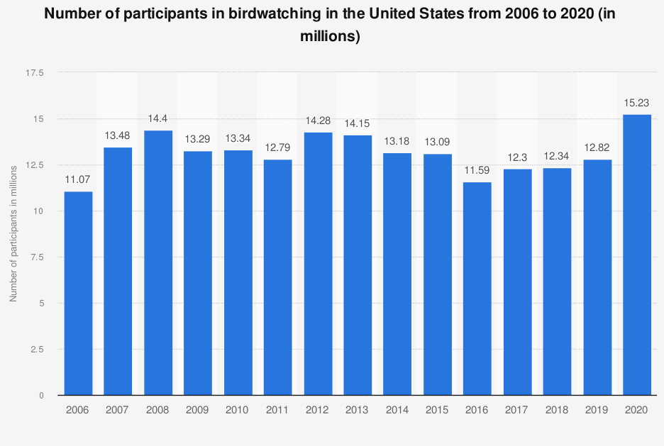
Рис. 1. Количество участников наблюдения за птицами в США с 2006 по 2020 год (млн). Источник: [22]

Что касается доходов от бердвотчинга и орнитологического туризма, то Служба Охраны Рыбных Ресурсов и Диких Животных США (FWS) приводит в 2016 году следующие данные: ежегодный доход от бердвотчинга составлял $39 млрд, из которых $29 млрд тратились на специальное оборудование (фотоаппараты, бинокли, подзорные трубы, корм для птиц, карты, путеводители и т.д.), а $10 млрд – на поездки. Весь объем производства США, связанный с бердвотчингом, был оценен в $96 млрд [20]. В Великобритании доход от бердвотчинга составил немногим меньше $500 млн в год [23].
Учитывая приведенную выше информацию о доходах от бердвотчинга и орнитологического туризма, можно сделать вывод, что как туристский сектор, орнитотуризм может принести существенный доход и вклад в развитие экономики государства.
Для того, чтобы изучить опыт организации орнитологических туров зарубежных туроператоров, необходимо проанализировать существующие продукты на туристском рынке. В настоящее время самый широкий спектр туристских услуг на европейском рынке по организации орнитологических туров предоставляет Великобритания [24]. Именно поэтому автором данной работы рассмотрены одни из крупнейших туроператоров Великобритании, специализирующиеся на орнитологических турах.
Поиск туроператоров осуществлялся по следующему запросу в поисковой сети: «Birdwatching holidays in UK». В результате запроса было отобрано 3 туроператора: «Naturetrek», «Heatherlea» и «Birdfinders».
Туроператор «Heatherlea» предлагает более 150 орнитологических туров: от 4-5 дней в странах Европы до 20-27 дней в Австралии и Вьетнаме [25]. Размер туристской группы в среднем составляет 7 человек и увеличивается до 12 человек для туров с более отдаленной дестинацией: страны Африки, Индия, Китай, Шри-Ланка. На сайте туроператора можно подобрать туры как для начинающих, так и для опытных бердвотчеров, мотивацией для которых является встреча с наиболее редкими видами птиц, эндемиками, а также занесение их в лайфлист бердвотчера — список всех увиденных за жизнь птиц. Помимо бердвотчинга, многие туры также включают в себя наблюдение за насекомыми и многими другими животными в дикой природе, изучение растительной фауны посещаемого региона, а также сафари-поездки, культурно-познавательные экскурсии и круизы. Одними из самых уникальных предложений туроператора являются, пожалуй, туры в Арктику. В зависимости от тура, путешествие предполагает посещение архипелага Шпицберген или островов Гренландия и Исландия. Кроме базовых составляющих турпродукта (размещение в гостинице, питание, транспортное и экскурсионное обслуживание), в стоимость большинства туров от «Heatherlea» также входят авиабилеты, путеводитель по птицам посещаемого региона или страны, а также перед началом тура ночь в гостинице, расположенной рядом с аэропортом и доступ в ВИП-зону аэропорта, чтобы туристы могли с максимальным комфортом настроиться на путешествие.
Туроператор «Naturetrek» специализируется на экологических турах и предлагает более 350 туров по наблюдению за птицами в 100 странах мира [26]. Так как география туров весьма обширна, то можно подобрать тур в любое время года. Размер туристской группы составляет от 8 до 12 человек. Как и рассмотренный ранее туроператор, «Naturetrek» предлагает туры как для начинающих, так и для продвинутых бердвотчеров. Отличительной особенностью туров является фокусирование на посещении национальных парков и резерватов в стране назначения, так как эти территории получают наименьшую выгоду от массового туризма, в отличие от экологического и орнитологического в том числе. Стоит отметить, что наибольшее количество орнитологических туров имеет продолжительность от 7 до 13 дней, что говорит о том, что люди готовы такой период времени посвятить наблюдению за птицами, а также за флорой и фауной посещаемого региона. Еще одной положительной особенностью туроператора можно назвать наличие на сайте отчетов о прошедших турах. Отчеты находятся в свободном доступе в разделе каждого тура, где можно найти информацию о том, как прошел тот или иной день участников поездки, фотографии, а также чеклист, где отмечены виды птиц, которые были зафиксированы по дням тура. Такой формат отчета позволяет не только сформировать у потенциального клиента наиболее точное представление о предстоящем туре, но и помочь туристу сделать выбор в пользу тура, который будет отвечать его запросам и предпочтениям.
Туроператор «Birdfinders» предоставляет, относительно других туроператоров, недорогие орнитологические туры по всему миру, направленные на знакомство со всеми эндемичными и особо редкими птицами страны или ее части [27]. Например, на сайте туроператора можно найти туры в Австралию, Индонезию, Перу или на Канарские острова в Испании. Размер туристской группы составляет от 6 до 16 человек. Стоит отметить, что группа из 16 человек для орнитологического тура является чрезвычайно большой, поэтому она делится на две группы по 8 человек вместе с экскурсоводом в каждой, чтобы минимизировать воздействие на окружающую среду места проведения дальнейших экскурсий, а также во избежание излишнего шума, который может отпугнуть как птиц, так и других представителей фауны. Как и «Naturetrek», «Birdfinders» делятся отчетами и фотографиями с предыдущих туров, а также оснащают туристов необходимым оборудованием, таким как бинокли, и включают в стоимость тура авиабилеты.
По результатам анализа представленных туроператоров Великобритании, можно сделать следующие выводы:
- География проведения орнитологических туров обширна: от Арктики до южных стран Африки. Птиц можно встретить во всех странах мира, в чём и заключается уникальность орнитологического туризма.
- Количество орнитологических туров за рубежом настолько велико, что совершенно справедливо их можно разделить на разные категории сложности. В основном это туры для начинающих бердвотчеров, характеризующиеся небольшой продолжительностью тура и недолгими пешими прогулками, а также туры для продвинутых бердвотчеров, для которых важно запечатлеть как можно больше представителей орнитофауны, в том числе редких птиц и эндемиков, вне зависимости от места их нахождения.
- Размер туристской группы для орнитологического тура может составлять от 6 до 12 человек, то есть туры проводятся в малых группах, чтобы минимизировать туристический экологический след в регионе проведения тура.
- В орнитологические туры могут также входить наблюдения за другими животными и насекомыми (например за бабочками) посещаемого региона, культурно-познавательные экскурсии, сафари, а также круизы.
- Важной особенностью орнитологического тура необходимо отметить создание чеклистов для туристов, в которых они смогут отметить увиденных птиц, как это делают представленные выше туроператоры.

Наиболее успешным примером реализации идеи, где птицы выступают объектом туристской аттракции, можно назвать создание авиариев (парков птиц с натянутой сеткой на деревьях). Примером одного из крупнейших авиариев в мире является Куала-лумпурский парк птиц в Малайзии [28]. В нём обитают более 200 видов птиц, ежегодно парк посещают около 200000 туристов, которые имеют возможность за короткое время достаточно близко увидеть самых разных птиц и сфотографироваться с ними. С одной стороны, птицы свободно пермещаются по территории парка (кроме хищных), строят гнезда и высиживают птенцов, а с другой — они не могут покинуть пределы парка, им приходится уживаться со многими другими видами птиц, с которыми они бы вряд ли встретились, будучи на воле, отчего сложно назвать такие условия естественной средой обитания. Естественная среда обитания, в которой находятся животные, в том числе птицы, является ключевым аспектом осуществления бердвотчинга и орнитологических туров, в то время как авиарии под это определение, к сожалению, не попадают.
Что касается наиболее аттрактивных видов птиц в мире, то тут необходимо в первую очередь подчеркнуть, что для каждого бердвотчера есть свои наиболее желанные виды птиц для встречи. Тем не менее, по мере пополнения бердвотчером списка птиц, увиденных за всю жизнь, потребность во встрече с новым видом возрастает. В таком случае наиболее привлекательнымы видами птиц могут стать реликты, эндемики и мировые «краснокнижные» виды. Реликтовыми животными, или палеоэндемиками, называют представителей древних таксонов, сохранившихся до настоящего времени благодаря изолированности их мест обитания от более прогрессивных групп. Ярким примером такого эндемика является птица киви, а также гоацин и фламинго. Эндемичные виды преобладают на островных территориях. Отличным примером видового разнообразия эндемиков служит Индонезия, где из 1531 вида птиц 397 — эндемики. Привлекательной страной для орнитологов также выступает Перу, где обитают 113 эндемичных видов птиц. Эфиопия занимает по количеству птиц-эндемиков третье место. Их здесь 24 из 867 видов. Для этой страны характерен горный эндемизм [29].

1.3. Опыт развития орнитологического туризма в России

В России, как и за рубежом, бердвотчинг сопряжен с природоохранной деятельностью. К началу XX в. существовало уже несколько десятков организаций, занимавшихся охраной птиц. Среди них наиболее активной была первая общероссийская организация орнитологов — Русский орнитологический комитет при Императорском Русском обществе акклиматизации животных и растений. Задачи комитета заключались в изучении перелетов птиц при помощи кольцевания, развитии и укреплении российской сети орнитологических наблюдений, а также популяризации идей охраны птицы, что наверняка стимулировало развитие любительской орнитологии в России [30]. Издавались в России и специальные руководства для наблюдателей за птицами. Так, в 1902 г. был издан «Атлас охотничьих и промысловых птиц России и Северного Кавказа» Михаила Мензбира, а в 1914 г. вышла книга Карла Циммера «Наставление к наблюдению мира пернатых».
Стоит также упомянуть Союз Охраны Птиц России, благодаря которому совместно со многими другими заинтересованными организациями возрождаются и проводятся различные акции и кампании по учету птиц, такие как: «Большой год» [10], «Соловьиные вечера» [31], «Весна идет!», а также «День журавля» и др. С более подробным списком мероприятий и акций, посвященных наблюдению птиц и их учету, можно ознакомиться в Таблице 1.
Таблица 1 — Список мероприятий, посвященных птицам в России в 2023 г.
(составлено автором на основе [32])
Акция | Сроки проведения
Кроншнеп — птица 2023 года | в течение всего года
Евроазиатские Рождественские учеты птиц | 1 декабря – 28 февраля
«Серая шейка-2023». Общероссийский учет зимующих водоплавающих птиц | 14-15 января
Дни весенней встречи птиц | 22 марта – 10 апреля
Весенние дни наблюдений птиц | 1 – 10 мая
«Тише – птицы на гнёздах!» | май – июль
Всемирные дни мигрирующих птиц | 13 – 14 мая
«Соловьиные вечера-2023» | 20 – 21 мая
«День журавля» | сентябрь
Международные дни наблюдения птиц | 30 сентября – 8 октября
Акция «Покормите птиц!» | ноябрь – март
Конкурс | Сроки проведения
«Большой год» | в течение всего года
«Большой день» | 13 мая

Однако, крупнейшей в мире акцией народного мониторинга птиц по праву считается Евразийский учет птиц или «Международные дни наблюдения птиц» (EuroBirdwatch), координацией которого со стороны России занимается НП «Птицы и Люди». Участие в учете предполагает проведение наблюдений за птицами с определением их видового и количественного состава, а затем заполнение по итогам наблюдений анкеты-отчета на сайте Евразийского учета птиц. До 2022 г. Россия соревновалась с другими странами-участниками и на протяжении нескольких лет входила в тройку лидеров по количеству участников и числу мероприятий, организованных для подсчета птиц и наблюдения за ними [19].
На основе данных, полученных по итогам Международных дней наблюдений птиц в 2021 г., автором была составлена карта с градацией количества участников акции по субъектам Российской Федерации (см. рис. 2) [33].

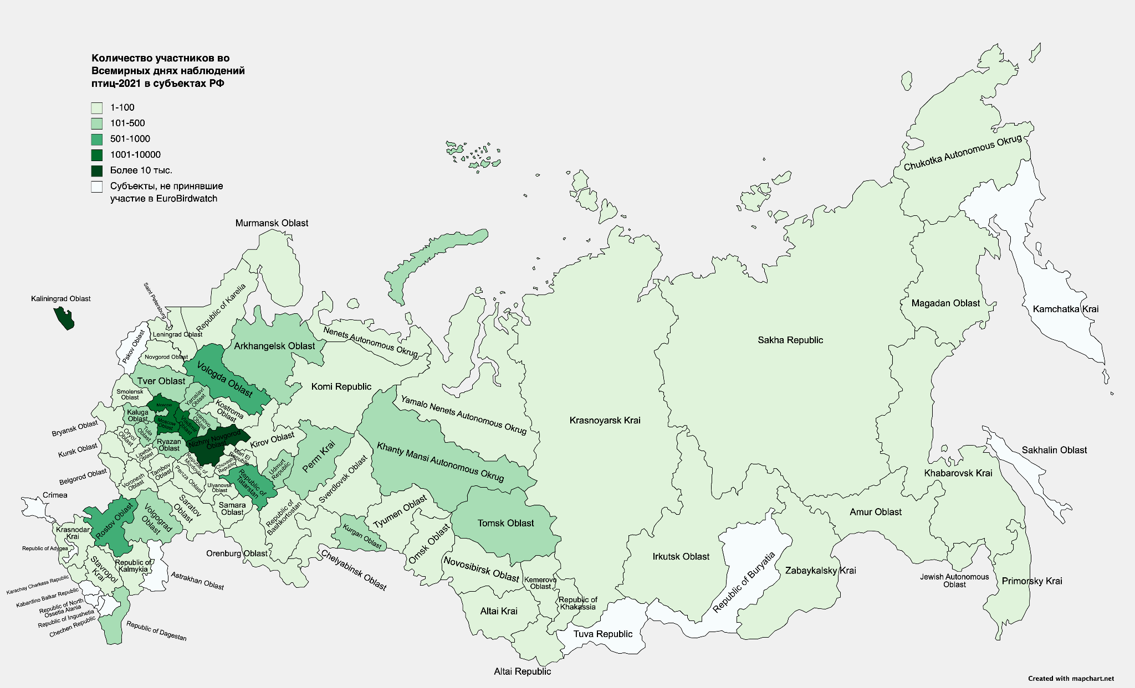
Рис. 2. Количество участников во Всемирных днях наблюдений птиц-2021 в субъектах РФ (составлено автором на основе [33])

Проанализировав карту, можно сделать вывод о том, что участие в подсчете приняло подавляющее большинство регионов - 73 субъекта РФ. Также очевидным фактом является то, что на европейской части России больше всего регионов, где более ста человек приняли участие в акции - их 18 (Архангельская обл., Вологодская обл., Тверская обл., Ярославская обл., Ивановская обл., Калужская обл., Московская обл., г. Москва, Владимирская обл., Тульская обл., Рязанская обл., Нижегородская обл., Ростовская обл., Волгоградская обл., Респ. Дагестан, Респ. Татарстан, Удмуртская Респ., Пермский край). Помимо этого, прослеживается тенденция: чем ближе к столице, тем больше граничащих регионов с высоким количеством бердвотчеров. Чемпионом России по числу участников стала Калининградская область (17 615 человек), далее идут Нижегородская (10 118) и Владимирская области (2 034).
Вышеописанные наблюдения свидетельствуют о том, что бердвотчинг лучше всего развит в европейской части России, и количество приверженцев этому хобби встречается на этой территории гораздо чаще. Способствует этому много факторов. Во-первых, информационная осведомленность граждан, благодаря проведению региональными дирекциями особо охраняемых природных территорий акций для наблюдения за птицами. Во-вторых, множество хороших атласов-определителей птиц и другой специальной литературы, созданных как для профессионалов, так и для любителей, создаются именно по европейской части России. Примерами такой литературы служат: «Атлас гнездящихся птиц европейской части России» Калякин М.В., Волцит О.В., «Птицы Петербурга» Храбрый В.М., «Птицы Подмосковья. Полевой определитель» Мосалов А.А., Зубакин В.А., Авилова К.В. и др. В-третьих, доступность лесных и парковых зон, в том числе с развитой инфраструктурой для проведения экскурсий и наблюдения за птицами. Например: орнитологическая вышка в заказнике «Западный Котлин» или орнитологическая станция «Фрингилла» в национальном парке «Куршская коса».
Нельзя не отметить такой важный фактор, как создание локальных объединений на базе сообществ в социальных сетях бердвотчерами, которые являются движущей силой развития бердвотчинга и орнитологического туризма в России. Например, группа в социальной сети «Вконтакте» «Бёрдинг в Удмуртии» насчитывает более 2300 подписчиков [34], как и группа «Птицы Нижегородской области» [35], а в Санкт-Петербурге пользуются популярностью «Орнитологические экскурсии в Санкт-Петербурге» с более чем 10 тыс. подписчиками [36], что свидетельствует о росте числа увлекающихся данным хобби.
Орнитологический туризм в России не приобрел массового характера, поэтому орнитологические туры и экскурсии можно чаще встретить в тематических сообществах единомышленников, нежели у туроператоров. Примеры таких туров рассмотрены ниже в таблице. Стоит отметить, что приведенные в пример туры формируются и осуществляются не туроператорами, а инициативными людьми, которые являются профессиональными орнитологами и практикующими бердвотчерами.

Таблица 2 — Анализ предложений орнитологических туров на туристском рынке России (составлено автором на основе [36, 37, 38])
 | Наименование сообщества, на базе которого проводятся туры
Критерии | «Орнитологические экскурсии в Санкт-Петербурге» | «Birdwatching Moscow» |  |  |  |  |  | «Nestory Tours»
Название | «Цветущая степь и птицы озера Маныч-Гудило» | «Степи Калмыкии и солёное озеро Маныч» | «Леса и озёра Смоленщины» | «Астраханский заповедник: дельта Волги и полупустыня» | «Кавказ: астрономия и горные птицы» | «Казахстан» | «Танзания» | «Путешествие в тайный мир сов» | «Киргизия»
Сложность | не указано | 3/5 | 3/5 | 1/5 | 4/5 | 5/10 | 4/10 | не требует спец. физ. подготовки | не требует спец. физ. подготовки
Способ передвижения | пешеходный/на автомобиле | пешеходный/на автомобиле | пешеходный | пешеходный/на лодке | пешеходный | пешеходный/на автомобиле | пешеходный/на автомобиле | пешеходный/на автомобиле | пешеходный/на автомобиле
Размер группы | до 14 чел. | до 12 чел. | до 12 чел. | до 11 чел. | до 12 чел. | до 8 чел. | до 8 чел. | до 10 чел. | не указано
Место проведения | Ставропольский край/Респ. Калмыкия  (оз. Маныч-Гудило) | Ставропольский край/Респ. Калмыкия  (оз. Маныч-Гудило) | Смоленская обл.  Нац. парк «Смоленское Поозерье» | Астраханская обл.  Астраханский заповедник | Карачаево-Черкесская Респ.  Плато Шаджатмаз | Республика Казахстан | Объединенная Республика Танзания | Нижегородская обл. | Киргизская Республика
Длительность | 4 дня | 5 дней | 4 дня | 4 дня | 4 дня | 12 дней | 11 дней | 2 дня | 8 дней
Стоимость | 16 000 руб. | 23 000 руб. | 13 000 руб. | от 32 500 руб. | 18 000 руб. | от $2850 | от $4850 | 16 000 руб. | 80 000 руб.
Кол-во видов птиц | от 100 | 130-140 | от 30 | 100-200 | 10-19 | до 200 | до 300 | от 4 видов сов | до 50
Проживание | гостевой дом | гостевой дом | гостевой дом | гостевой дом и гостиница в Астрахани | гостиница/база отдыха | гостиница | гостиница | гостиница | гостевой дом
Интернет-ссылка | https://vk.com/wall-143792183_33471 | https://www.scipeople.net/kalmykiya | https://www.scipeople.net/smolensk | https://www.scipeople.net/astrakhan | https://www.scipeople.net/caucasus | https://www.scipeople.net/kazakhstan2023 | https://www.scipeople.net/tanzania | http://nestory-tours.com/owl | http://nestory-tours.com/kirghizia

По результатам анализа представленных туров как на территории России, так и за ее пределами, можно сделать следующие выводы:
- На рынке представлено малое количество орнитологических туров. Основными направлениями выступают: Республика Калмыкия и Ставропольский край; Смоленская область; Астраханская область; Нижегородская область.
- Наиболее привлекательными объектами посещения в орнитологических турах выступают Ключевые Орнитологические Территории России (КОТР) международного значения, а также национальные парки. Из приведенных в таблице туров к КОТР относятся: оз. Маныч-Гудило, национальный парк «Смоленское Поозерье» и дельта Волги в Астраханском биосферном заповеднике.
- Размер туристской группы для орнитологических туров на территории России составляет в среднем 12 человек.
- Средняя продолжительность орнитологического тура на территории России составляет 4 дня (без каких-либо дополнительных экскурсий), что весьма неплохо, учитывая набирающую популярность орнитологического туризма в России.
- Программы анализируемых туров состоят преимущественно из наблюдения за птицами без других различных культурно-познавательных экскурсий и наблюдений за животными и фауной региона. Исключения составляют туры к оз. Маныч-Гудило, где у туристов есть возможность изучить фауну региона, а именно цветущие степи Калмыкии.
- На сайтах предложенных туров распространена публикация фотографий и отчетов из предыдущих поездок, а также в программе тура чаще всего указывается количество видовых особей, которых можно встретить на маршруте, что является немаловажным фактором для орнитологических туров.
- Основным типом размещения туристов являются гостевые дома, так как именно они расположены в непосредственной близости от места проведения тура.
В целом, можно сделать вывод, что все проанализированные туры соответствуют определению орнитологического туризма, данного автором в первой главе. Тем не менее, официальный термин «орнитологический туризм» отсутствует в федеральном законодательстве и, соответственно, не существует сформулированной государственной политики и нормативно-правовой базы развития орнитологического туризма на федеральном уровне, что препятствует развитию этого вида туризма в России. Это лишь одна из проблем на пути к полноценному развитию орнитологического туризма. Другие проблемы представлены на рисунке 3. Рассмотрим их более детально.

Рис. 3. Проблемы развития сельского туризма в России (составлено автором на основе [40])

Как уже было отмечено, отсутствие сформулированного определения «орнитологического туризма» и нормативно-правовой базы развития данного вида туризма на федеральном уровне влечет за собой некоторые вопросы касательно того, что подразумевается под этим видом туризма и какие экскурсионно-развлекательные программы могут быть включены в программу тура. Тем не менее, если рассматривать орнитологический туризм как разновидность экологического туризма, то можно обратить внимание на ГОСТ Р 56642-2015 «Туристские услуги. Экологический туризм. Общие требования» [41]. Таким образом, одним из решений данной проблемы может стать создание отдельного ГОСТа «Орнитологический туризм».
Следующей, пожалуй самой существенной проблемой, является нехватка квалифицированных кадров. Для такого узкоспециализированного вида экологического туризма требуются высококвалифицированные гиды-орнитологи, знающие птиц не только по внешнему виду, но и по голосам, их поведению, а также особенности их распространения. Не менее важно знание гидом физико-географических особенностей региона, умение ориентироваться на местности, знание дорог, а в некоторых случаях и троп. В настоящий момент множество вузов осуществляют подготовку кадров в сфере зоологии. Например, в в РГАУ-МСХА им. К.А. Тимерязева есть программа бакалавриата «Зоология». Помимо этого, желательным будет последующее прохождение тренингов и семинаров для получения квалификации гида, специализирующегося на орнитологических турах. Подготовка таких кадров уже проводилась на базе Бурятского государственного университета и носила название «Краткосрочная программа подготовки гидов для организации орнитологических туров в Байкальском регионе» [42]. Как следствие данной проблемы — малое количество специально разработанных орнитологических маршрутов.
Следующая проблема — низкая осведомленность среди туристов. Автором данной работы был проведен опрос, одним из вопросов был следующий: «Знакомы ли Вы с такими понятиями, как орнитологический туризм или бердвотчинг?» (см. рис. 4). По результатам ответов, только 25 респондентов из 52 принявших участие, знакомы с такими понятиями, что лишь доказывает правильность обозначенной проблемы. Связано это со множеством факторов: отсутствие маркетинговой стратегии продвижения орнитологического туризма и рекламной кампании, низкая заинтересованность людей в принципе к такому виду деятельности, так как она предполагает определенную умственную нагрузку, а также низкое наполнение информацией о доступных местах для бердвотчинга со списком птиц, которых там можно встретить в свободном доступе сети Интернет. Следствием недостаточной заинтересованности в бердвотчинге и орнитологического туризма выступает отсутствие какой-либо статистики на эту тему, а также маркетинговых исследований.
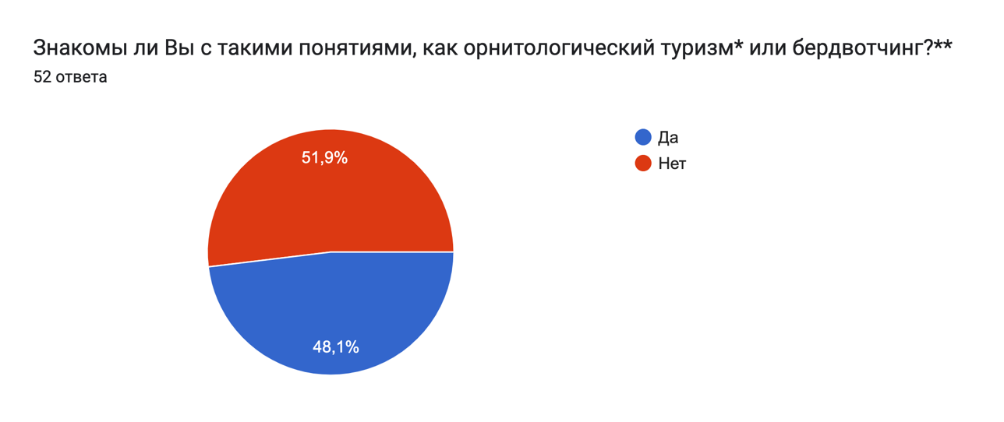

Рис. 4. Исследование осведомленности о бердвотчинге и орнитологическом туризме среди туристов

Помимо слаборазвитой туристской инфраструктуры, есть необходимость в создании инфраструктуры для бердвотчинга. Таковыми являются информационные стенды, смотровые площадки, орнитологические вышки в местах скопления птиц, в особо популярных местах — укрытия для наблюдения за птицами с целью минимизировать фактор беспокойства птиц, а также орнитологические станции кольцевания птиц, которые носят не только научный характер, но и познавательный для туристов, которые могут принять непосредственное участие в кольцевании птиц. К более малым формам инфраструктуры можно отнести различные синичники, скворечники, дуплянки, искусственные гнездовья, а также кормушку и кормовые домики, которые необходимо оснастить камерами видеонаблюдения и в дальнейшем задействовать в ходе экскурсий, на которых можно будет «понаблюдать» за птицами в режиме реального времени с экрана смартфона.
Невысокая продолжительность сезонов для наблюдения за птицами не так критична, как вышеописанные проблемы. Фактор сезонности для наблюдения за птицами безусловно важен, так как наибольшее количество и видовой состав птиц можно запечатлеть именно в период весенних и осенних миграций. Тем не менее, это не отменяет возможности наблюдения за птицами, так как большое количество птиц являются оседлыми и не покидают пределы территории, в которой они обитают.
Рассмотрев все вышеописанные проблемы, можно прийти к выводу, что почти каждый из этих вопросов имеет варианты решения. При этом, многие проблемы вытекают из других. Так, например, первоочередной задачей является подготовка кадров, а затем разработка ими туристических маршрутов. Достичь высокого спроса на туристские услуги в орнитологическом туризме можно объединив стремления органов государственного управления в сфере туризма, специалистов-орнитологов и туроператоров, заинтересованных в развитии орнитологического туризма.
Подводя итоги первой главы выпускной квалификационной работы, можно сказать, что рассмотренный опыт зарубежных стран позволяет прийти к выводу, что бердвотчинг и орнитологический туризм являются крайне привлекательными направлениями для развития, которые могут привнести существенный вклад как в сохранение видового разнообразия птиц, так и в экономику страны. В России существует ряд проблем, которые препятствуют широкому распространению такого вида туризма, однако при их комплексном решении, орнитологический туризм имеет большие перспективы развития в России.

Глава 2. ПЕРСПЕКТИВЫ РАЗВИТИЯ ОРНИТОЛОГИЧЕСКОГО ТУРИЗМА В ПРИБАЙКАЛЬЕ

2.1. Туристско-рекреационные ресурсы Прибайкалья

Прибайкалье — часть экологической зоны Байкальской природной территории (БПТ) на юге Восточной Сибири. В данной работе Прибайкалье рассматривается в границах центральной экологической зоны, расположенной на территории Иркутской области и Республики Бурятия (см. рис. в приложении 1) площадью около 90 тыс. км² [44]. По отношению к основным системам расселения и наиболее популярным туристским дестинациям России и мира географическое положение озера Байкал и прилегающих к нему территорий является в значительной степени удаленным.
Байкальская природная территория характеризуется значительной приподнятостью над уровнем моря и преимущественно горным рельефом, состоящим их хребтов и котловин. На западном побережье, параллельно оз. Байкал, расположены Приморский и Байкальский хребты; на южном и юго-восточном – Хамар-Дабан (наивысшая точка – г. Хан-Ула 2371 м), Улан-Бургасы и Голондинский хребты; на восточном – Икатский и Баргузинский хребты (высота до 2841 м – наибольшая в Прибайкалье); на северном – часть Верхнеангарского хребта (высота до 2641 м). Все перечисленные горные хребты входят в один геоморфологический район – Байкальское Становое нагорье. Это нагорье включает наиболее высоко поднятые и сильно расчлененные краевые части в результате неотектонических движений Сибирской платформы. Самые крупные котловины — Тункинская и Баргузинская имеют равнинный рельеф [45].

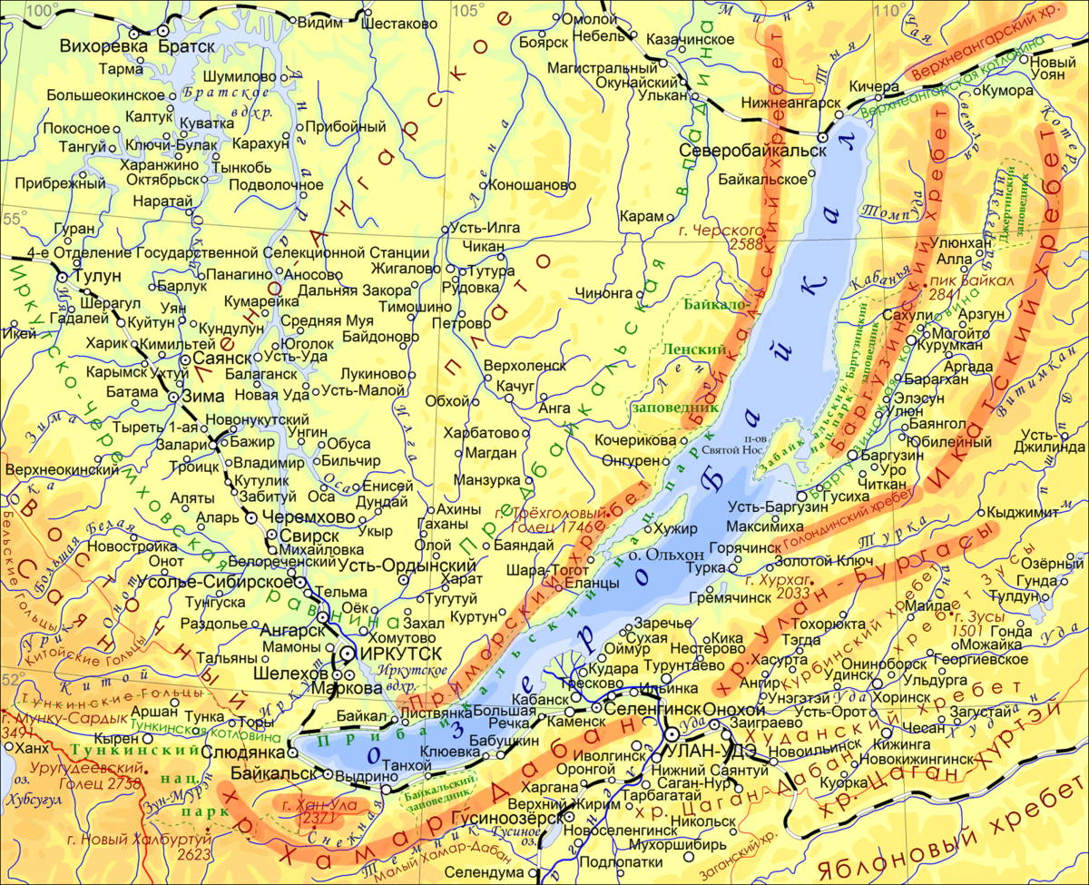
Рис. 5. Физическая карта Прибайкалья [46]

В Прибайкалье резко континентальный климат, но в значительной степени подвержен влиянию оз. Байкал, который оказывает существенное смягчающее и увлажняющее влияние на климат. Средние температуры воздуха января −17 °C, июля — +16 °C. В южной части Байкала температура воздуха в январе выше на 4–6 °C, а в июле ниже на 5–6 °C. Осадки выпадают неравномерно и их количество составляет от 200 до 1000 мм в год. Наибольшее количество осадков отмечается на хребте Хамар-Дабан (ок. 1500 мм) [47]. Наряду с рельефом значительную роль для характеристики ресурсов климата в целях рекреации имеет продолжительность солнечного сияния. На Байкале она больше, чем на других близлежащих территориях и даже приближается к отметкам черноморских и азовских курортов. На севере байкальской впадины продолжительность солнечного сияния составляет 1900-2200 ч/год, в то время как в Туапсинском курортном районе – 2300 ч/год [48, 49].
Главным водным объектом территории является оз. Байкал, признанное самым глубоким озером мира — его максимальная глубина превышает 1600 м. По размерам Байкал также попадает в число крупнейших озер мира: он имеет протяженность 636 км, а его площадь составляет 31500 км², что примерно равно площади таких государств, как Королевство Бельгия или Республика Молдова. Более того, в озере заключен гигантский объем пресной воды — примерно 20% всех мировых запасов [50]. Площадь водосборного бассейна озера около 545 тыс. км². В Байкал впадают более 300 рек, наиболее густая речная сеть в восточной части Прибайкалья, где расположены одни из крупнейших рек – Селенга, Верхняя Ангара, Баргузин, Снежная, Турка и др. Реки Селенга и Верхняя Ангара сформировали самые большие дельты Прибайкалья. В западной части Прибайкалья, на Байкальском хребте, берет начало крупнейшая река Сибири – Лена с притоками Киренга и Улькан [51].
Прибайкалье также располагает большими запасами гидроминеральных ресурсов. Наиболее известны минеральные воды Тункинской впадины — курорты Аршан, Жемчуг, Нилова пустынь, Шумак — обладают большим диапазоном целебных свойств. Отдельно расположена группа минеральных источников Северного Прибайкалья: мыс Котельниковский, Гоуджекит, Дзелинда, Хакусы. На восточном побережье Байкала, в Забайкальском национальном парке, есть минеральное озеро Бормашовое и выходы термальных вод — источники Змеиный, Нечаевский, Кулиное [50].
В Прибайкалье четко выражена высотная поясность ландшафтов. Наибольшую площадь занимают горно-лесные ландшафты. В низкогорьях Байкальского хребта, в Тункинской и Баргузинской котловинах, на побережье о. Ольхон и в Тажеранской степи распространены степные ландшафты и лесостепь. В среднегорье распространены горно-таежные ландшафты. На высоте 1300–1800 м развит подгольцовый кустарниковый пояс, а еще выше — горные и кустарничково-лишайниковые тундры. На высотах более 2000 м преобладают ландшафты гольцового пояса с каменистыми нагромождениями и лишайниками. Участки высокотравных альпийских лугов встречаются в высокогорьях Баргузинского хребта и на Хамар-Дабане. В Верхнеангарской котловине в мерзлотных условиях преобладают луговые, лиственнично-таежные, болотные ландшафты в сочетании со множеством озер [51].
Район озера Байкал выделяется высоким биоразнообразием. Так, местная флора представлена более чем 800 видами высших растений, включая целый ряд эндемичных и редких форм. Среди примерно 50 видов млекопитающих, которые обитают в прибрежной зоне на болотах, в степях и лесостепях, в предгорных и горных лесах, а также посреди высокогорных гольцов и тундр, наиболее типичными являются такие, как лось, дикий северный олень, кабарга, кабан, бурый медведь, волк, лисица, соболь, горностай, заяц-беляк, белка, бурундук, сурок-тарбаган, выдра и ондатра [51].
Для охраны уникальной природы Прибайкалья созданы особо охраняемые природные территории (ООПТ), составляющие вместе с оз. Байкал объект Всемирного наследия ЮНЕСКО (см. рис. в приложении).
Заповедники:
- Байкальский
- Байкало-Ленский
- Баргузинский
Национальные парки:
- Тункинский
- Прибайкальский
- Забайкальский
Заказники федерального значения:
- Фролихинский
- Кабанский
Заказники регионального значения:
- Верхнеангарский
- Снежинский
- Энхалукский
- Прибайкальский
- Кочергатский
- природный парк Шумак.
Природные ресурсы Прибайкалья позволяют осуществлять на его территории различные виды туризма. Наиболее перспективной зоной является южное Прибайкалье – в эту зону входят Слюдянский, Иркутский и Ольхонский районы Иркутской области. Рекреационный туризм представлен в основном отдыхом на природе в удаленных от цивилизации местах и занятиями по интересам - охотой, рыбалкой и т.п. В летние месяцы популярностью пользуется пляжный отдых, наиболее привлекательные и популярные для этого территории Прибайкалья - заливы южного побережья Малого Моря, песчаные бухты и заливы о. Ольхон, а также бухты западного побережья Байкала.
В связи с наличием значительного числа малоосвоенных и неосвоенных территорий, в Прибайкалье пользуется популярностью активный, экстремальный и приключенческий туризм, включающий в себя многодневные походы по категорийным и альпинистским маршрутам, сплавы по порожистым горным рекам. На территории Слюдянского района расположен горнолыжный курорт «Гора Соболиная», а на самом озере Байкал, вдоль его западного берега, существуют возможности для экстремального дайвинга с посещением подводных пещер. Озеро Байкал позволяет заниматься парусным, водно-моторным спортом; греблей; катанием на водных лыжах. По самому озеру и судоходным рекам региона организуются круизы.
Экологический туризм в последнее время получает широкое развитие не только во всем мире, но и в России, и Прибайкалье в этом плане не стало исключением. Наиболее перспективными районами экотуризма являются места, обладающие необходимой транспортной доступностью для туристов и, в то же время, сохранившие первозданный вид. На территории Прибайкалья такими местами могут стать: горный массив Хабар-Дабан [52], расположенный в южном Прибайкалье и располагающий тремя природоохранными зонами на своей территории - Байкальский биосферный заповедник, Снежинский биологический заказник и Тункинский национальный парк; Прибайкальский национальный парк, на территории которого расположено значительное количество маршрутов и экологических троп. К территории Прибайкальского национального парка относится также о. Ольхон с его прибрежной зоной, где возможно комбинирование экологического туризма с этнокультурным, путем объединения показа природных достопримечательностей и быта байкальских бурят. Прибайкальский национальный парк потенциально может стать одним из значительных мест развития, в том числе и орнитологического туризма, поскольку из всех групп животных в парке именно птицы представлены наиболее широко - их предварительный список включает 303 вида. На территории встречаются 7 видов орлов и орланов, особую ценность представляет уникальная гнездовая группировка орла-могильника. На оз. Байкал этот вид гнездится только в пределах Прибайкальского национального парка. Сокол-балобан, журавль-красавка и бородатая куропатка также гнездятся в Прибайкалье только на территории парка на о. Ольхон и в Приольхонье. На территории находится и крупнейшая (около 50-80 пар) в Иркутской области гнездовая группировка огаря, гнездящаяся также в Приольхонье и на о. Ольхон (включая острова Малого Моря) [53]. Необходимость дальнейшего развития экологического туризма продиктована тем фактом, что постоянно возрастающее число туристов в регионе приводит к деградации ландшафтов, загрязнению территорий, бесплановой застройке. Помимо очевидной угрозы экосистемам, данный факт приводит к снижению туристской привлекательности региона и угрожает частичной потерей позиций на туристическом рынке [52].
Число туристских прибытий в регион достаточно трудно достоверно определить. Помимо сложностей учета посещений территории Прибайкалья местными жителями, на сложность подсчета влияет нахождение зоны Прибайкалья в нескольких субъектах Российской Федерации. Однако, по данным службы государственной статистики Иркутской области, в 2021 г. Байкал посетило 1 млн. 241 тыс. туристов [54]. Вероятнее всего, в реальности это число еще больше. Такое большое число туристических прибытий сигнализирует о колоссальной нагрузке на экосистемы и туристские объекты региона, особенно если брать в расчет тот факт, что постоянное население самых посещаемых мест составляет чуть менее 40 тыс. человек.
Неразвитость системы учеты туристских посещений по территориям Прибайкалья является препятствием для подсчета реальных нагрузок, что не позволяет ввести механизмы их регулирования или перераспределения [52]. То же касается и сезонности прибытий. Если предположить, что основной целью посещения Иркутской области является посещение озера Байкал, то по косвенным данным (число лиц, размещенных в КСР [55]), можно определить, что наиболее популярное время поездок - март, июль и август.
Число коллективных средств размещения в Иркутской области и Республике Бурятия составляет 497 и 457 (по данным на 2021 г.) единиц соответственно [56]. Из них, в Иркутской области КСР общего назначения (гостиницы, мотели, хостелы и другие организации гостиничного типа) – 332 единицы, специализированных КСР (санатории для взрослых и детей, санатории-профилактории, санаторно-оздоровительные лагеря, пансионаты, кемпинги, базы отдыха и туристские базы) – 165. По сравнению с предыдущим годом их общее количество увеличилось на 102 единицы. При этом, на территории Прибайкалья Иркутской области, в наиболее популярных у туристов Ольхонском, Иркутском и Слюдянском районах расположено 33% или 160 единиц коллективных средств размещения [57].
Транспортная инфраструктура региона представлена:
- Автомобильными дорогами. Главной транспортной магистралью региона является Федеральная автомобильная дорога Р 258 «Байкал». Двухполосная дорога, протяженностью около 1100 км. Начинаясь в Иркутске, дорога идет до Улан-Удэ и далее до Читы, огибая практически все южное побережье озера Байкал, тем самым обеспечивая удобный подъезд к основным туристским районам - Слюдянскому, Иркутскому и Ольхонскому.
- Железными дорогами. Через территорию Прибайкалья проходят две значительные железнодорожные магистрали - отрезки Байкало-Амурской и Транссибирской магистрали, вместе образующие Восточно-Сибирскую железную дорогу (Рис. 6). Отрезок транссибирская магистраль огибает южное и юго-западное побережье озера Байкал подобно трассе Р 258, обеспечивая легкий доступ к основным туристским районам для граждан, прибывающих на поезде. Технически, к Транссибирской магистрали относится тупиковый участок железной дороги от станции Слюдянка до станции Байкал у истока Ангары. Этот участок является реликтом несуществующей ныне КБЖД, от которой на территории Прибайкалья сохранилось множество тоннелей, виадуков и мостов. Отрезок Байкало-Амурской магистрали проходит через северную оконечность Байкала, тем самым доступ по железной дороге существует только к северной и южной оконечности озера.

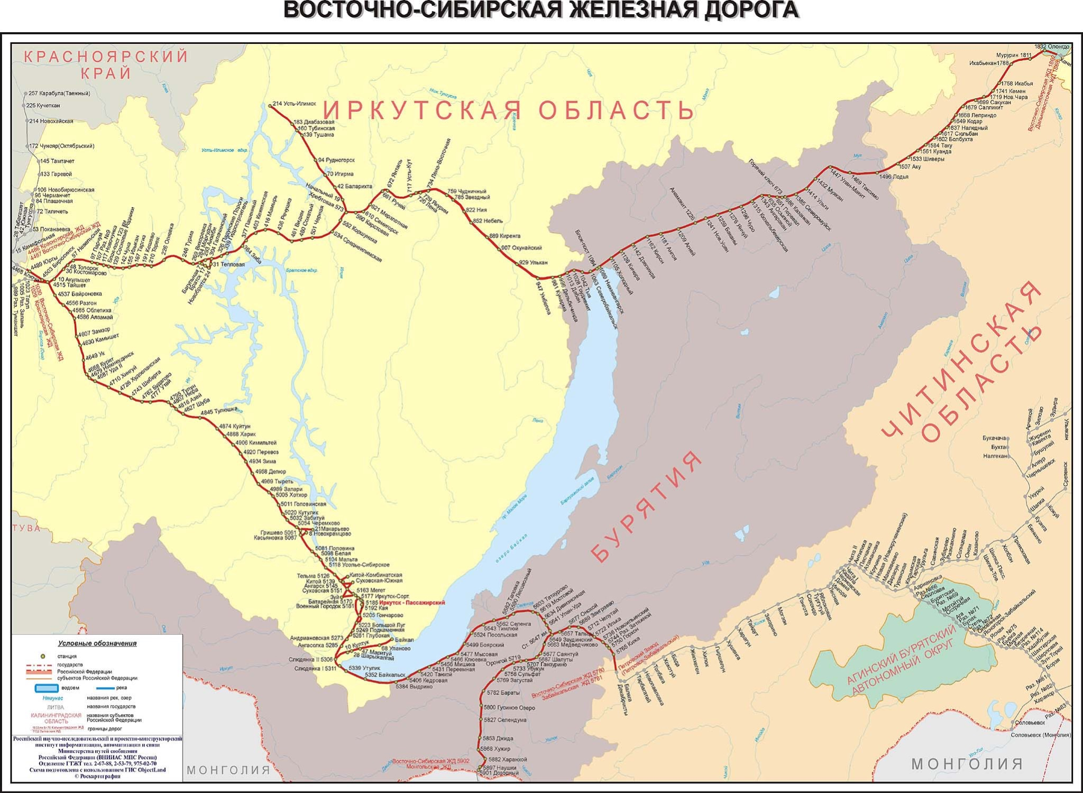
Рис. 6. Схема Восточно-Сибирской железной дороги [58]

- Аэропортами. Основными аэропортами на территории Иркутской области и Республики Бурятия являются международные аэропорты Иркутск (IKT) и «Байкал» (UUD) в Иркутске и Улан-Удэ соответственно. Пропускная способность аэропорта Иркутск составляет 800 и 400 пассажиров в час для внутренних и международных линий соответственно. В настоящее время аэропорт Иркутска связан воздушным сообщением с 50 городами Российской Федерации и 6 странами мира — Киргизия, Узбекистан, Таджикистан, Монголия, Таиланд, КНР [59]. Пассажиропоток аэропорта Иркутск за 2019 г. составил 2 млн. 463 тыс. человек. В структуре внутреннего пассажиропотока доминирует Москва, далее, с большим отставанием следуют Новосибирск и Хабаровск (см. рис. 7) [60]. Аэропорт «Байкал» меньше по масштабу, чем аэропорт Иркутска. Пассажиропоток за 2022 г. составил 629 тыс. человек, значительно увеличившись с 2018 г., когда аэропорт обслужил 376 тыс. человек. Из аэропорта «Байкал» осуществляются регулярные рейсы в 11 городов РФ, 4 регулярных зарубежных рейса, часть из которых на данный момент отменена и чартерные рейсы на Пхукет [61].
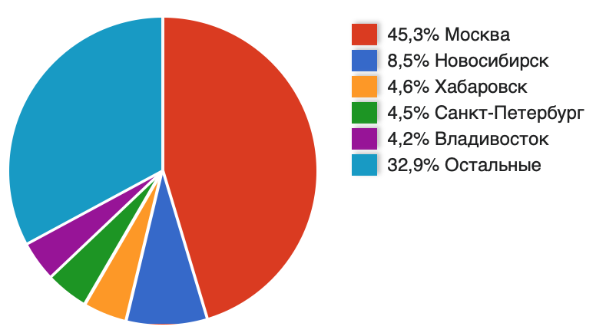
Рис. 7. Внутренний пассажиропоток аэропорта Иркутск (2019 г.) [60].

Туризм на территории Прибайкалья является важной отраслью экономики как для Иркутской области, так и для Республики Бурятия. Для дальнейшего развития туризма на территории Прибайкалья были созданы две особые экономические зоны туристско-рекреационного типа (ОЭЗ ТРТ): «Ворота Байкала» в Иркутской области и «Байкальская гавань» в Республике Бурятия (см. рис. 8).
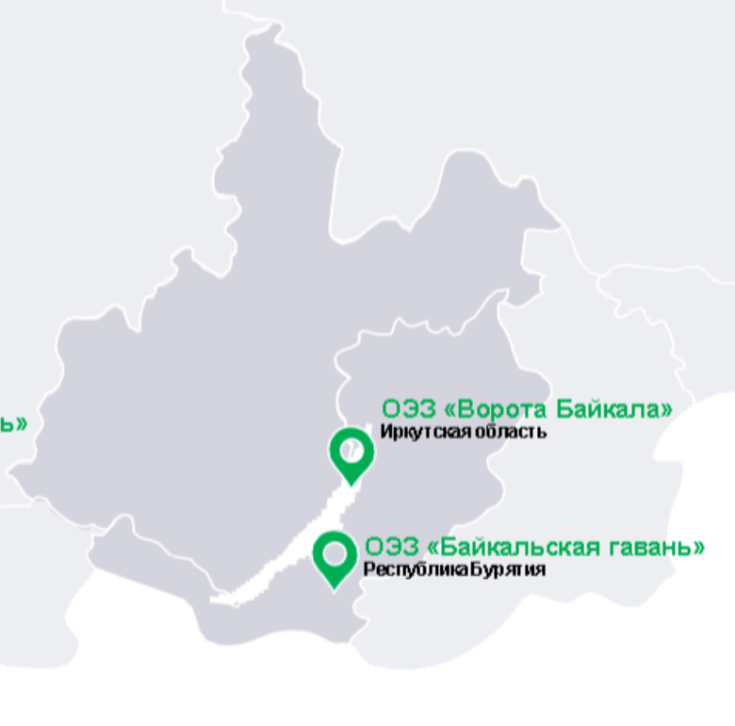
Рис. 8. Карта-схема ОЭЗ ТРТ на территории Прибайкалья [63]

Эффект от создания таких зон является малоощутимым. Эксперты отмечают, что эти проекты реализуются некомплексно, крайне медленными темпами и без достижения ожидаемых экономических, социальных и экологических результатов. Продолжение развития туризма предлагается осуществлять путем создания единой ОЭЗ туристско-рекреационного типа на озере Байкал и формирования туристских кластеров на наиболее развитом в туристическом плане юге Прибайкалья [64]. Особо значимым и перспективным проектом развития Прибайкалья может стать комплексный проект под названием «Байкал: Великое озеро Великой страны», предложенный Аналитическим центром при Правительстве РФ. Основными целями проекта комплексного экологического и социально-экономического развития прибайкальской территории являются:
- Снижение негативного воздействия на окружающую среду путем увеличения числа проводимых природоохранных мероприятий на озере Байкал и прилегающей территории;
- Инфраструктурное обеспечение развития экономической и социальной сферы БПТ;
- Совершенствование механизмов регулирования туристических посещений;
- Обеспечение реализации принципов устойчивого развития;
- Привлечение частных инвестиций и формирование территорий с особым правовым режимом для развития предпринимательства.

2.2. Изучение возможностей и перспектив орнитологического туризма

Прибайкалье — один из самых уникальных регионов Евразии в плане привлекательности для туристов, интересующихся птицами. Природные особенности этой территории, а именно: пограничное расположение на стыке лесной и степной зон, горно-котловинный рельеф, разнообразие ландшафтов, а также присутствие самого крупного озера в мире обуславливают систематическое и экологическое богатство орнитологической фауны региона. За относительно короткий промежуток времени бердвотчеры могут встретить горные, степные, водно-болотные виды птиц и птиц разных других ландшафтов и экосистем [65].
По разным оценкам, на территории Прибайкалья обитает до 350 видов птиц, что составляет половину видового разнообразия орнитофауны на территории России и, несмотря на небольшой размер территории, по разнообразию птиц соответствует крупным областям [66].
Наиболее привлекательными местами для наблюдения за птицами в их естественной среде обитания выступают территории национальных парков, заповедников, заказников, так как именно там чаще всего поддерживаются необходимые условия сохранения видового разнообразия птиц, их защиты в период миграций и гнездования, а также созданы некоторые инфраструктурные условия для возможности посещения этих заповедных мест человеком, оказывая при этом минимально возможную антропогенную нагрузку.
С целью изучения возможностей организации орнитологического туризма на ООПТ Прибайкалья и оценки их привлекательности, в таблице проанализированы некоторые заповедники, национальные парки и заказники, где важными особенностями выступают КОТР международного значения, количество видов птиц, зафиксированных на ООПТ, знаковые виды птиц, которые могут быть очень привлекательны для туристов («краснокнижные», редкие и высокогорные виды, хищники, журавли), а также количество разработанных экскурсионных маршрутов, в том числе орнитологических, так как это может говорить о развитости инфраструктуры на территории парка.

Таблица 3 — Анализ потенциала организации орнитологического туризма на ООПТ Прибайкалья (составлено автором на основе [50, 67, 68, 69])
Название ООПТ | Характеристика | КОТР международного значения | Кол-во видов птиц на ООПТ (знаковые виды) | Кол-во экскурсионных маршрутов на ООПТ  (орнитологических)
1.Тункинский нац. парк | -Расположен в Тункинском районе Республики Бурятия.  -Территория парка представлена в основном таежными ландшафтами.  -Предметом особого туристского интереса служат минеральные источники на территории парка.  -Одно из главных направлений деятельности национального парка — развитие природного, историко-культурного и оздоровительного туризма.  -На территории парка расположены 3 визит-центра и 1 гостевой дом общей вместимостью 58 человек. | 1.Тункинская долина | 338 видов птиц (черный аист, касатка, горный гусь, каменушка, скопа, черный гриф, беркут, орел могильник, орлан-долгохвост, балобан, сапсан, алтайский улар, журавль-красавка, серый журавль, филин, белая сова) | 12 (0)
2.Прибайкальский нац. парк | -Расположен в пределах Слюдянского, Иркутского и Ольхонского районов Иркутской области.  -Территория парка представляет сочетание степных и лесных ландшафтов, с включениями степных озер, песчаных бухт и заливов Байкала.  -Самая крупная природная достопримечательность парка – остров Ольхон.  -Одними из главных направлений деятельности парка являются сохранение уникального биоразнообразия Прибайкалья и развитие природного и историко-культурного туризма в условиях роста рекреационной нагрузки.  -На территории парка расположены 2 турприюта и 1 гостевой дом общей вместимостью 66 человек в летний период и 42 в зимний. | 1.«Остров Ольхон и Приольхонье»  2.«Южно-Байкальский миграционный коридор соколообразных»  3.«Исток и верхнее течение реки Ангара» | 320 видов птиц (могильник, балобан, журавль-красавка, бородатая куропатка, орлан-белохвост, сапсан, беркут, черный коршун) | 23 (0)
3.Забайкальский нац.парк | -Расположен на территории Баргузинского района Республики Бурятия.  -В парке расположены крупные рекреационные объекты: Чивыркуйский и Баргузинский зал., п-ов Святой Нос, Баргузинский хр. и Чивыркуйский перешеек. Термальные источники бухты Змеевой и оз. Бормашевое  -Одно из основных направлений деятельности парка — развитие экологического туризма.  -На территории парка расположены 2 гостевых дома общей вместимостью 31 человек и 3 кемпинга с 45 оборудованными туристическими стоянками. | 1.Чивыркуйский залив и перешеек п-ва Святой Нос (одно из крупнейших мест гнездования водно-болотных птиц на Байкале) | 249 видов птиц (орлан-белохвост, скопа, филин, черный аист, черный журавль, большой баклан) | 4 (0)
4.Байкальский государственный природный биосферный заповедник | -Расположен на территории трех административных районов Республики Бурятия: Джидинского, Селенгинского и Кабанского.  -Территория парка в основном представлена горно-таежными ландшафтами.  -На территории заповедника расположены музей природы, этнографический городок, станция кольцевания птиц, визит-центр «Байкал заповедный»  -Одними из главных направлений деятельности парка являются изучение миграции птиц юга Восточной Сибири на станции кольцевания птиц «Байкальская» и развитие познавательного и экологического туризма.  -На территории парка расположены различного типа гостевые комплексы общей вместимостью 134 человека. | 1.Северный макросклон хребта Хамар-Дабан | 308 видов птиц  (кроншнеп, большой баклан, серая цапля, орлан-белохвост, журавль-красавка, азиатский бекасовидный веретенник, желтобровая овсянка) | 22 (2 - экскурсия на станцию кольцевания птиц и орнитологическая экскурсия)
5.Байкало-Ленский государственный природный заповедник | -Расположен в Иркутской области.  -На территории заповедника представлены все ландшафты северного Прибайкалья: от степей и горной лесостепи до тайги и альпийских лугов.  -Природными объектами туристского показа в заповеднике выступают р.Лена, по которой проводятся сплавы, мыс Онхолой, а также макросклоны Байкальского хребта.  -На территории парка расположен гостевой дом вместимостью 7 человек и кордоны, на которых при необходимости можно остановиться в палатках. | — | 276 видов птиц (орлан-белохвост, каменушка, беркут, скопа, сапсан, кречет, балобан) | 3 (0)
6.Баргузинский государственный природный биосферный заповедник | -Расположен на территории Северо-Байкальского района Республики Бурятия в пределах горно-лесного, подгольцово - субальпийского и гольцово-альпийского высотных поясов растительности.  -Баргузинский заповедник - самый первый заповедник России (с 1916 г.)  -Достопримечательностями заповедника являются водопад на р. Шумилиха, горные озера долины р. Шумилиха, мыс Валукан.  -Туристическая деятельность на территории заповедника сильно ограничена (в т.ч. на КОТР)  -На территории заповедника расположен гостевой комплекс вместимостью до 25 человек. | 1.Баргузинский заповедник | 281 вид птиц  (орлан-белохвост, черный аист) | 3 (0)
7.Кабанский государственный природный заказник | -Расположен в Кабанском районе Республики Бурятия.  -Образован в целях сохранения, воспроизводства и восстановления численности водоплавающих и околоводных птиц, сохранения их среды обитания и поддержания экологического равновесия в водно-болотных экосистемах озера Байкал. Особое значение заказник приобретает в период миграции птиц.  -На территории заказника расположены два участка, являющиеся памятниками природы, относящиеся к категории зоологических – гнездование орлана-белохвоста на протоке Колпиная и колония серой цапли на протоке Северная. | 1.Дельта Селенги | 258 видов птиц (орлан-белохвост, серая цапля, азиатский бекасовидный веретенник) | 1 (1 - Эколого-познавательный тур «Птичье царство»)

В ходе анализа ООПТ Прибайкалья автором данной данной работы установлено, что ООПТ Прибайкалья обладают высокой привлекательностью и возможностями для создания орнитологической Мекки на Байкале по следующим причинам:
- На шести ООПТ из семи проанализированных расположены КОТР международного значения, что уже само по себе представляет высокую ценность и привлекательность территории для организации бердвотчинга (см. рис. 9).
- Дирекции охраняемых природных территории выделяют развитие экологического и познавательного туризма как одно из главных направлений деятельности (кроме Баргузинского заповедника, где туристская деятельность сильно ограничена).
- На территории Прибайкалья обитает до 350 видов птиц различных фаунистических комплексов, причем приблизительно одна треть видового разнообразия являются оседлыми и не покидают пределы Прибайкалья (в основном это дятлообразные, совообразные, курообразные и воробьинообразные отряды).
- Среди всего разнообразия птиц особенно выделяются знаковые виды, вызывающие наибольший интерес среди бердвотчеров. Большинство этих видов занесены в Красную Книгу РФ: орлан-белохвост, орлан-долгохвост, черный аист, касатка, горный гусь, скопа, беркут, сапсан, кречет, могильник, балобан, журавль красавка, азиатский бекасовидный веретенник и др. [70]
- В Байкальском заповеднике находится и успешно функционирует Байкальская станция кольцевания птиц, где в период с мая по сентябрь работники станции проводят экскурсии для всех желающих, а также организовывают орнитологические экскурсии по территории заповедника [71].
- В Кабанском заказнике также разработан эколого-познавательный маршрут «Птичье царство», который можно включить в орнитологический тур, за исключением промежутка времени, когда на территории заказника происходит массовое гнездование птиц (с 1 июня по 15 июля) [72].
- Большинство ООПТ располагают благоустроенными гостевыми комплексами для размещения туристов.
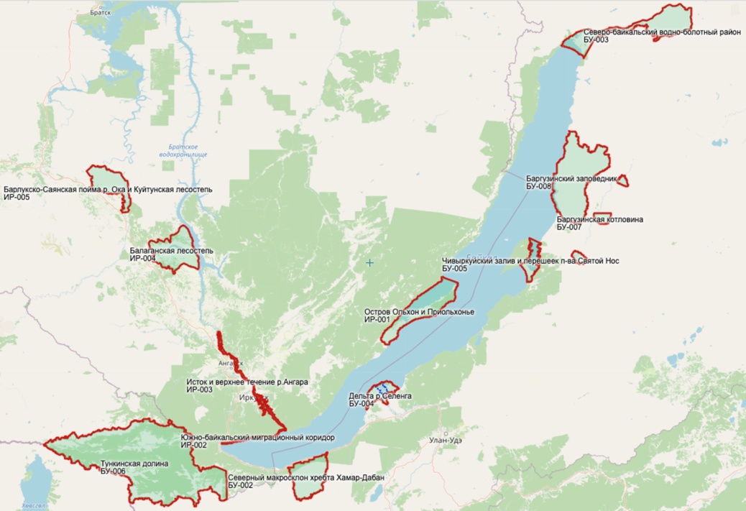
Рис. 9. Карта КОТР международного значения на территории Прибайкалья [73].

С сожалением стоит отметить, что при всем богатстве орнитофауны, на ООПТ разработано очень мало орнитологических маршрутов и экскурсий, хотя в этом заключается большой потенциал для развития экологического и познавательного туризма.
На сегодняшний день, для включения в орнитологический тур, особого внимания заслуживает дельта р. Селенги, включенная в список ключевых орнитологических территорий мира, и где функционирует Кабанский заказник. Дельта Селенги является одной из самых крупных дельт Байкала, известных во всем мире как один из перевалочных пунктов для пролетных птиц Северного полушария и как участок наибольшей концентрации водно-болотных видов в период гнездования.
По территории заказника можно передвигаться на лодках или хивусах и осуществлять наблюдение за птицами как во время водной экскурсии, так и из наблюдательных вышек, расположенных около кордона заказника. Наиболее благоприятными для наблюдения считаются дни в отдельные многоводные годы, когда вода выступает далеко за пределы тростников и наблюдения становятся более эффективными.
В дельте Селенги можно встретить достаточно много интересных видов уток и куликов. Самыми привлекательными видами являются черная кряква, каменушка, клоктун, азиатский бекасовидный веретенник, малая чайка, чеграва и ряд других видов. Эти виды редко встречаются в других районах России. У азиатского бекасовидного веретенника более 70-80% численности популяции мира гнездится именно в дельте. Малая чайка и чеграва очень редкие виды, но на Байкале их можно увидеть. В целом в дельте Селенги встречается более 150 видов птиц. За одно посещение здесь обычно отмечают не более 50 видов [74].
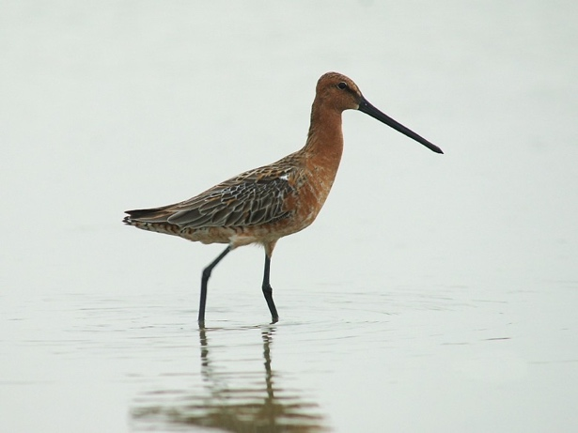
Рис. 10. Азиатский Бекасовидный Веретенник Limnodromus Semipalmatus [70]

Следующим интересным объектом для посещения на орнитологическом маршруте выступает Байкальский биосферный государственный заповедник. Помимо уже упомянутой станции кольцевания птиц на территории заповедника, это место также интересно тем, что здесь проходит пролетный коридор многих сухопутных видов птиц. Через этот коридор пролетает очень много воробьиных птиц, хищников, среди которых особо привлекает внимание хохлатый осоед, по берегу Байкала иногда наблюдается пролет ястребов-обыкновенного и малого перепелятников, которые следуют за мелкими птицами.
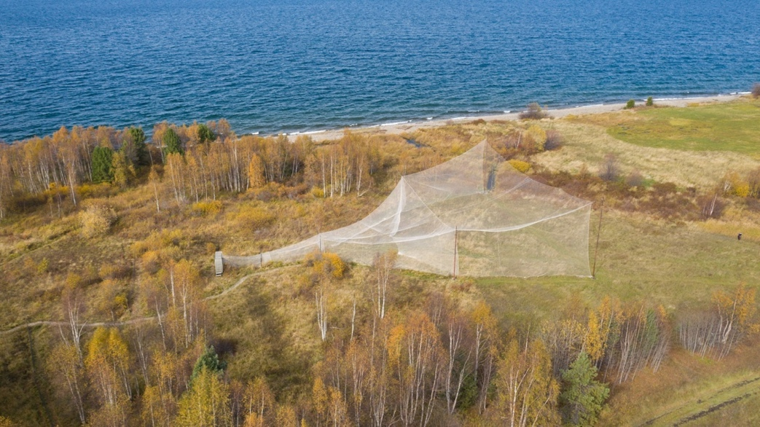
Рис. 11. Рыбачинская ловушка на станции кольцевания птиц «Байкальская». Автор: М. Чумак [75]

Другая привлекательная сторона этого заповедника заключается в том, что особые экологические условия на южном побережье Байкала и восточного макросклона Хамар-Дабана, сложившиеся в силу особого географического положения района, способствовали здесь сохранению самого теплого участка на юге Восточной Сибири. В результате чего здесь получил развитие особый комплекс живого мира, где на одной территории уживаются синий соловей, соловей-свистун, синехвостка, сибирская мухоловка, желтобровая овсянка.
Так как для Байкальского заповедника характерны горно-таежные ландшафты, то на его территории распространена лесная орнитофауна, которая представлена такими птицами, как клесты, снегири, дятлы, канюки, беркуты, а также разные виды сов.
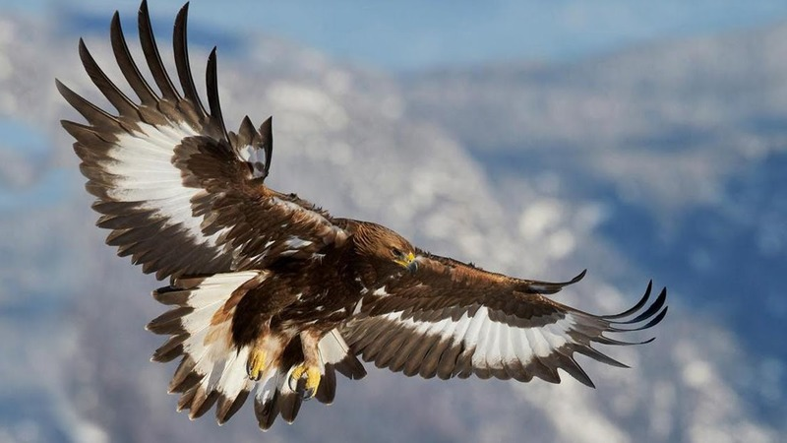
Рис. 12. Беркут Aquila Chrysaetos [70]

На границе леса и субальпийского пояса можно встретить такие знаковые виды, как краснозобый дрозд, сибирская завирушка, щур, сероголовая гаичка и др. На самой вершине хребта на высоте 1800-2000 м над уровнем моря проявляются горные тундры с характерными видами — тундряная куропатка, горный дупель, азиатский бекас, горный конек, черноголовый чекан, полярная овсянка.
Для оценки перспективности развития орнитологического туризма проведен SWOT-анализ данного вида туризма в Прибайкалье: для этого необходимо выделить сильные и слабые стороны, возможности и угрозы.

Таблица 4 – SWOT-анализ орнитологического туризма в Прибайкалье
 | Возможности  - Развитие новых экскурсионных маршрутов и услуг для орнитологических туристов;  - Создание площадок для наблюдения за птицами и оснащение их необходимым оборудованием;  - Снижение фактора сезонности на Байкале;  - Спрос граждан на отдых вдали от рекреационно загруженных территорий Байкала (п-ов Ольхон, п. Листвянка);  - Возможность создания круглогодичных орнитологических маршрутов. | Угрозы  - Нарушение экологического баланса и уменьшение числа птиц в регионе;  - Конкуренция с другими регионами, предлагающими орнитологический туризм (например Ставропольский край);  - Негативное влияние климатических изменений на миграцию птиц и их численность в регионе (в частности изменение путей пролета);  - Направленность бердвотчинга на узкий круг потребителей туристских услуг;  - Снижение покупательной способности населения.
Сильные стороны  - Уникальное природное наследие и богатство биоразнообразия, включающее более 300 видов птиц.  - Оз. Байкал — мировой туристский центр притяжения.  - Развитая туристическая инфраструктура, в том числе гостиницы, кемпинги и уже разработанные экологические маршруты.  - Возможность наблюдения за редкими и уникальными видами птиц.  - Заинтересованность дирекций ООПТ в расширении туристских предложений экологической и познавательной направленностей.  - Благоприятная экологическая обстановка. | Учитывая богатое природное наследие и видовое разнообразие птиц региона, орнитологический туризм в Прибайкалье уже сегодня имеет большие возможности для развития путем создания и проработки орнитологических маршрутов для бердвотчеров. Так как дирекции ООПТ заинтересованы в развитии эколого-познавательного туризма, к коим относится орнитотуризм, то с их стороны могут быть привлечены научные работники и специалисты, которые займутся проработкой маршрутов.  Благодаря вышеперечисленным мероприятиям, существует возможность снижения фактора сезонности, так как наиболее благоприятными сезонами для наблюдения за птицами являются весна и осень. | Чтобы нивелировать факторы угроз, необходимо обратить серьезное внимание на экологические аспекты во время проведения орнитологического тура: во-первых, ознакомить туристов с правилами поведения на ООПТ, во-вторых, туристская группа не должна превышать 12 человек и в-третьих, внедрять современные экологические технологии на всей рабочей и туристической инфраструктуре заповедника (раздельный сбор мусора, использование энергии ветра и солнечного света, компостные туалеты и т.п.).  Кроме того, как правило, орнитотуристы обладают более высоким уровнем экологической осознанности, поэтому какие-либо негативные изменения, касающиеся птиц, могут вызвать резонанс в сообществе с последующим привлечением внимания властей и общественности с целью повлиять на сложившуюся ситуацию.
Слабые стороны  - Географическое положение Прибайкалья является в значительной степени удаленным от крупных центров расселения (таких как Москва, Санкт-Петербург и другие крупные города Центральной России)  - Слабо развитая туристская инфраструктура, обеспечивающая бердвотчинг (смотровые площадки, орнитологические вышки)  - Отсутствие маркетинговой стратегии и продвижения туристского продукта.  - Недостаточная осведомленность местных жителей о значимости и потенциале орнитологического туризма.  - Дефицит квалифицированных кадров в сфере орнитологического туризма. | В процессе создания и проработки орнитологических маршрутов могут быть выявлены места, которые нуждаются в инфраструктурном обеспечении бердвотчеров, что и необходимо будет сделать впоследствии путем привлечения частных и государственных инвестиций.  Создание новых маршрутов и их последующее включение в орнитологические туры повлечет за собой необходимость разработки маркетинговой стратегии и продвижения туристского продукта, которая, в свою очередь, должна затронуть местных жителей региона.  Ориентация на местных жителей Байкальского региона важна, так как для них не является отрицательным фактором удаленное расположение Прибайкалья от крупных городов Центральной России. | Развитие всей сопутствующей инфраструктуры для орнитологического туризма способствует снижению влияния факторов «угроз»: развитая инфраструктура позволит привлекать более широкий круг потребителей, со временем затрачивать меньше средств на транспортные перевозки и конкурировать с другими привлекательными для бердвотчеров регионами. Повысить конкурентоспособность туристского продукта поможет также привлечение квалифицированных специалистов и профессиональных гидов-орнитологов.

2.3. Рекомендации для развития орнитологического туризма

Организация орнитологических туров имеет свои особенности, поэтому особое внимание стоит отвести рекомендациям по развитию этого вида туризма.
Во-первых, во избежание негативного влияния на орнитофауну территории и ограничения рекреационной нагрузки, необходимо проводить тур в небольших группах. Учитывая опыт отечественных орнитологов, организовывающих туры, которые были проанализированы в первой главе, можно прийти к выводу, что оптимальный размер группы для орнитологического тура составляет 12 человек. Кроме того, даже самая дисциплинированная группа в 25 человек создает эффект «толпы», при виде которой птицы успевают скрыться или ведут себя настолько осторожно, что сложно подметить что-то интересное в их поведении. Этот фактор значительно снижает успешность экскурсии или тура.
В продолжение предыдущей рекомендации, необходимо информировать орнитотуристов о рекомендуемых правилах поведения во время экскурсии, особенно если она проходит на территории особо охраняемой природной территории (ООПТ). Некоторые рекомендации лучше сообщать туристам заранее. Например, не надевать яркую одежду, а отдавать предпочтение одежде, маскирующей человека в окружающей среде. Не лишними на маршрутах будут информационные стенды, на которых можно перечислить правила поведения, а также разместить информацию о том, чем можно и нельзя кормить птиц.
Во-вторых, помимо информации о туристском маршруте, необходимо приложить список видов птиц, с которыми туристы будут ознакомлены во время тура. При этом ни в коем случае нельзя включать виды, которые показать нет возможности, или виды, вызывающие сомнения. В исключительных случаях осторожно можно упомянуть те виды, которые могут быть встречены, но обязательно нужно отметить, что они очень редкие, не всегда появляются в регионе и т. п. Для ориентировки туристов можно привести весь список птиц, отмеченных в регионе.
В списке птиц желательно указать знаковые виды, которые очень привлекательны для туристов (эндемики, реликты, «краснокнижные» виды, редкие крупные хищники, журавли, высокогорные виды и т. д.). На них обращают особое внимание орнитологи-любители.
В-третьих, очень важно указание примерного числа видов, которые бердвотчеры могут увидеть или услышать во время тура. По сведениям бурятского орнитолога, доктора биологических наук Ц. З. Доржиева, проводившего орнитологические туры по Байкальской Сибири, за 12-дневный тур количество встреченных видов обычно не превышает 170-180. Все зависит от сезона, маршрута, опыта гида и организации тура. Лучше не включать интересные виды, если нет уверенности, что вы их увидите. Туристы будут вправе потребовать их найти.
Нелишне указать погодные условия во время тура и собрать дополнительную информацию о туристах (муж - жена, вегетарианец, инвалид и т.д.).
Так как орнитологический туризм только набирает популярность в России, в программу тура следует включать научно-просветительские лекции по тому, как определять птиц в полевых условиях или затрагивать физико-географические особенности посещаемого региона или особенности растительности.
Интересным способом вовлечения туристов в орнитологическую деятельность можно назвать использование современных технических средств. Например, можно научить начинающих бердвотчеров использовать приложения на смартфоне по идентификации птиц по фото (BirdID) или по голосу (BirdNET).
Все перечисленные рекомендации необходимо принять во внимание при разработке орнитологического тура не только в Прибайкалье, но и по всей территории России.
Что касается развития орнитологического туризма как сегмента рынка, то можно привести следующие рекомендации:
1. Запущенный Минприроды РФ портал «Экотуризм в России – путешествие по ООПТ», посвященный туристским возможностям особо охраняемых природных территорий федерального значения, имеет все шансы стать драйвером развития орнитологического туризма в пределах этих территорий [67]. На сайте портала есть раздел с маршрутами, куда обязательно нужно включить орнитологические маршруты, которые должны быть разработаны орнитологами и апробированы;
2. Составить Программы и План развития орнитологического туризма в России на период до 2028 г. и отдаленную перспективу, учитывающих создание туристических баз и формирование их инфраструктуры;
3. Систематизировать и обобщить опыт организации и проведения экологических, научных и орнитологических туров в России;
4. Ввести элементы научного туризма в орнитотуризм. В рамках разработанных специалистами туров вести подсчет и учет птиц, проводить лекции, семинары, воркшопы, а также задействовать фотографов дикой природы для создания фото- и информационной базы птиц.
5. Провести комплексную оценку туристско-рекреационного потенциала регионов РФ с точки зрения развития орнитологического туризма и выделить несколько наиболее перспективных, на которых на первых этапах можно сконцентрировать основное внимание.
Подводя итоги, во второй главе выпускной квалификационной работы была дана туристско-рекреационная характеристика Прибайкалья, особое внимание уделено ООПТ как наиболее привлекательным территориям для их включения в орнитологический тур. Для оценки перспективности развития орнитологического туризма в Прибайкалье был проведен SWOT-анализ и разработаны рекомендации по организации туров и развитию орнитологического туризма в России.

Глава 3. РАЗРАБОТКА ОРНИТОЛОГИЧЕСКОГО ТУРА В ПРИБАЙКАЛЬЕ

3.1. Разработка туристического маршрута

В рамках данной работы был проведен опрос в Google forms [76], в котором приняло участие 52 человека. Респондентам были заданы различные вопросы, касающиеся орнитологического туризма. Помимо этого, были вопросы, направленные на изучение интереса потенциальной целевой аудитории к разработке орнитологических туров в Прибайкалье.
Большая часть опрошенных — женщины (75%), возрастная категория которых варьируется от 18 до 55 лет и старше, как и у мужчин.
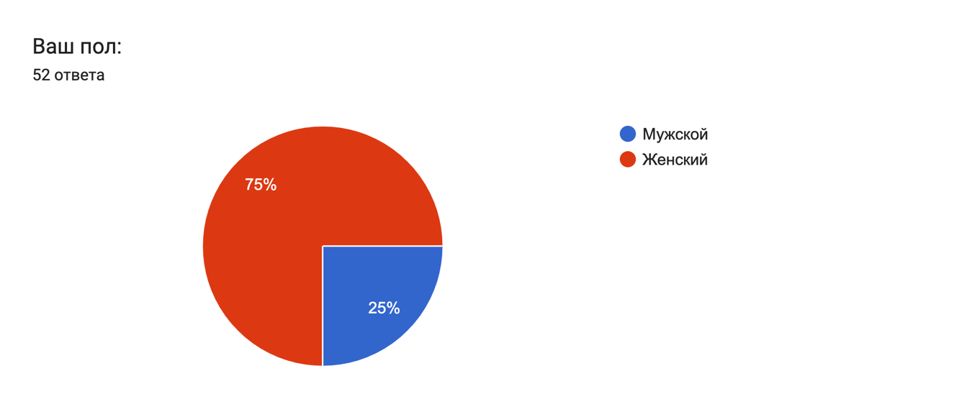
Рис. 13. Структура респондентов по полу

Более половины опрошенных — участники от 18 до 24 лет, преимущественно являющиеся студентами. Следующая, наиболее многочисленная группа участников находится в возрастной категории от 25 до 44 лет — 28,9% (см. рис. 14).
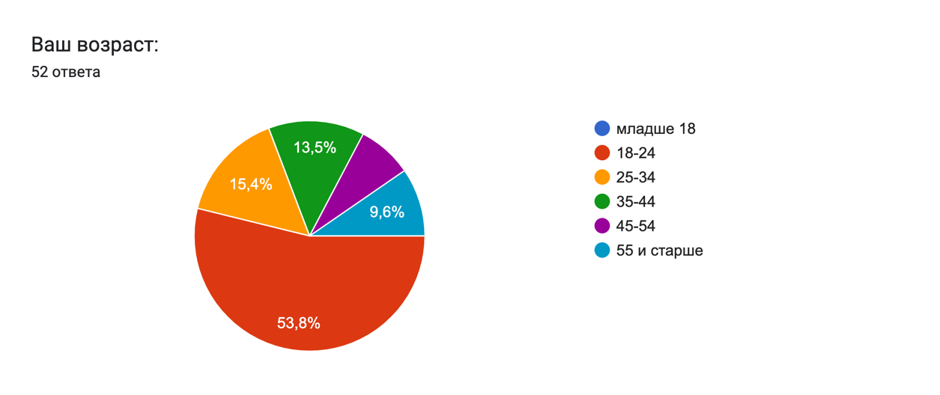
Рис. 14. Структура респондентов по полу
Исходя из данных на диаграмме, можно сделать вывод, что в опросе приняли участие респонденты разных родов деятельности, но основную долю занимают учащиеся (34,6%) и работники найма (34,6%), 11,5% составляют люди, работающие удаленно, 7,7% — безработные (см. рис. 15).
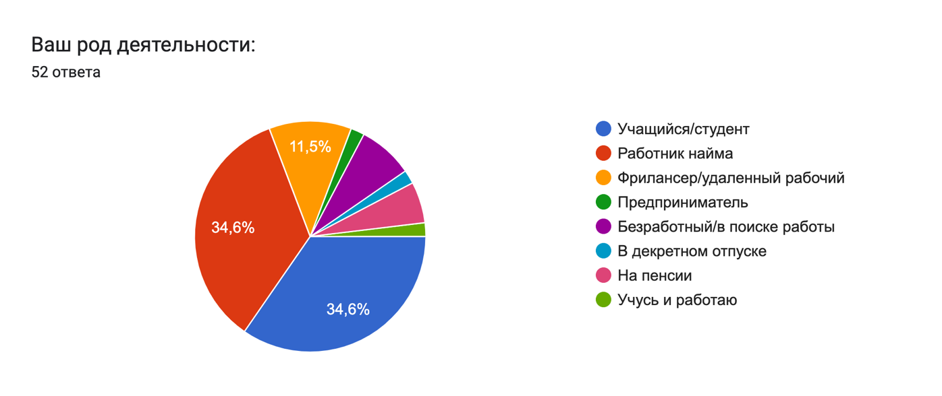
Рис. 15. Структура респондентов по роду деятельности

Чтобы выяснить географию участников, ими были отмечены федеральные округа, в которых они проживают. Опрос показал, что 76,9% опрошенных проживают в Северо-Западном округе, а 9,6% — в Центральном. Среди респондентов также были жители Сибирского (5,8%), Южного (3,8%), Северо-Кавказского (1,9%) и Дальневосточного (1,9%) федеральных округов (см. рис. 16).
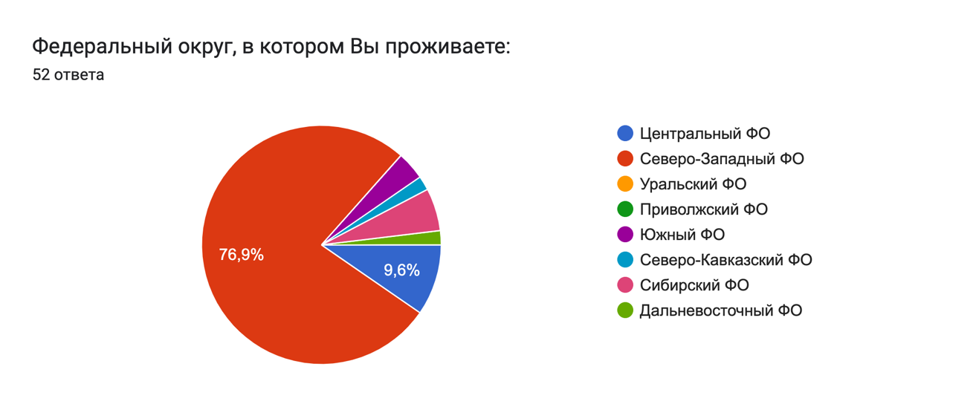
Рис. 16. География респондентов

Для того, чтобы определить посещают ли респонденты ООПТ в рамках тура или самостоятельного путешествия, был задан соответствующий вопрос. Опрос показал, что 63,4% опрошенных, будучи туристами, посещали ООПТ хотя бы один раз (см. рис. 17).
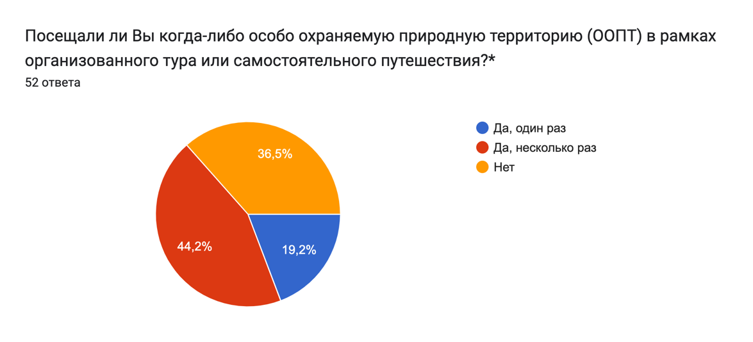
Рис. 17. Исследование посещаемости ООПТ респондентами

На вопрос «Знакомы ли Вы с такими понятиями, как орнитологический туризм или бердвотчинг?» ответы распределились следующим образом: 25 респондентов (48,1%) знают о существовании такого вида туризма или хобби, в то время как 27 (51,9%) — нет (см. рис. 18).
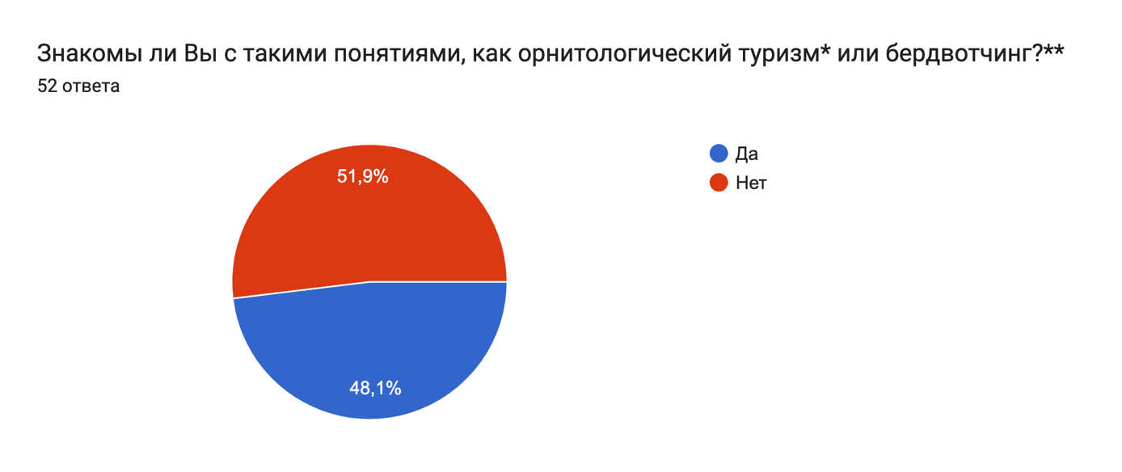
Рис. 18. Исследование осведомленности о бердвотчинге или орнитологическом туризме среди респондентов

Среди респондентов оказались также и те, кто уже принимал участие в орнитологическом туре — 11 человек (21,2%) (см. рис. 19).
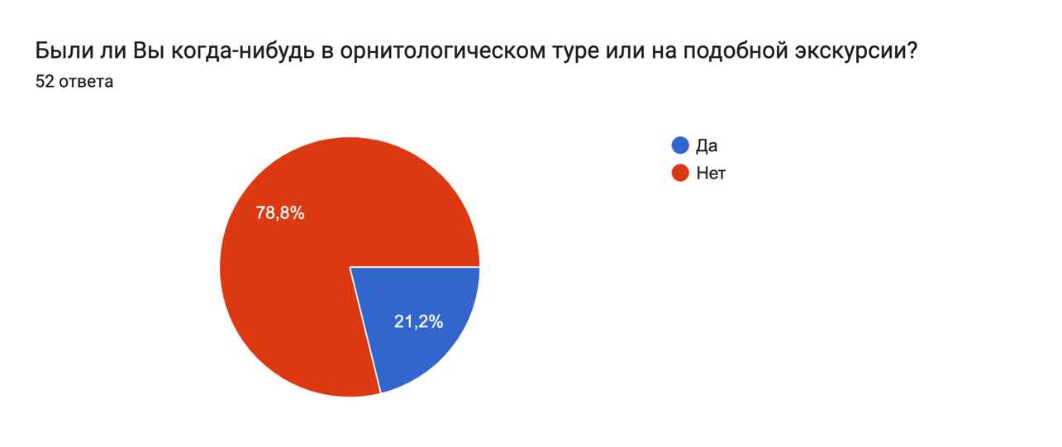
Рис. 19. Распределение ответов на вопрос «Были ли Вы когда-нибудь в орнитологическом туре или на подобной экскурсии?»

Следующий вопрос (с множественным выбором) был направлен на выявление побуждающих факторов, которые могли бы вызвать желание у опрашиваемых отправиться в орнитологический тур (см. рис. 20). Самым популярным среди респондентов стал ответ «Возможность увидеть редкие и необычные виды птиц», его выбрали 38 участников опроса (73,1%). Уникальные природные условия и разнообразие орнитофауны посещаемого региона выбрали 29 (55,8%) и 22 (42,3%) опрошенных соответственно. Для 25 человек (48,1%) мотивацией посетить орнитологический тур стало бы желание качественно и познавательно провести свое время на природе. Между такими возможностями, как пополнение списка птиц, увиденных за всю жизнь (лайфлист) и посещение станции кольцевания птиц ответы распределились одинаково — 34,6% для каждого, причем лайфлист желают пополнить 16 участников из 25, которые так или иначе знакомы с бердвотчингом. Для 16 респондентов (30,8%) привлекательной выступает возможность сделать уникальные фотографии птиц в дикой природе, а также открыть для себя новый вид туризма. Наименее распространенным ответом стал ответ «Развитая инфраструктура для бердвотчинга», который набрал лишь четверть голосов.

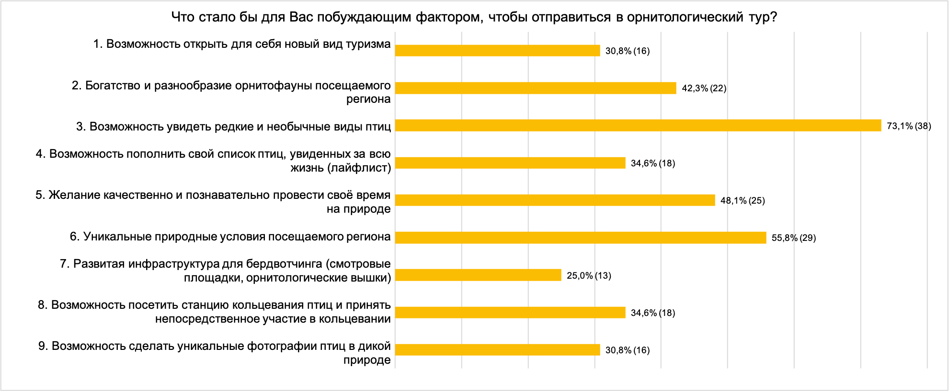
Рис. 20. Распределение ответов на вопрос «Что стало бы для Вас побуждающим фактором, чтобы отправиться в орнитологический тур?»

Респондентам было также предложено выбрать характеристики будущего тура: продолжительность и стоимость. Мнения, касательно оптимальной продолжительности орнитологического тура, разделились: для одной половины опрошенных оптимальными стали бы 1-3 дня (50%), а для другой — 4-7 дней (48,1%) (см. рис. 21). В данном случае пришлось рассмотреть ответы каждого участника опроса и обратить внимание на их возраст и предыдущий опыт. Оказалось, что более молодое поколение от 18 до 24 лет (65,4%) делает выбор в пользу непродолжительных поездок, в то время как респонденты от 25 до 55 лет и старше (56%) выбирали 4-7 дней для поездки. Более длительным орнитологическим турам также отдавали предпочтение бердвотчеры, уже побывавшие в орнитологических турах.
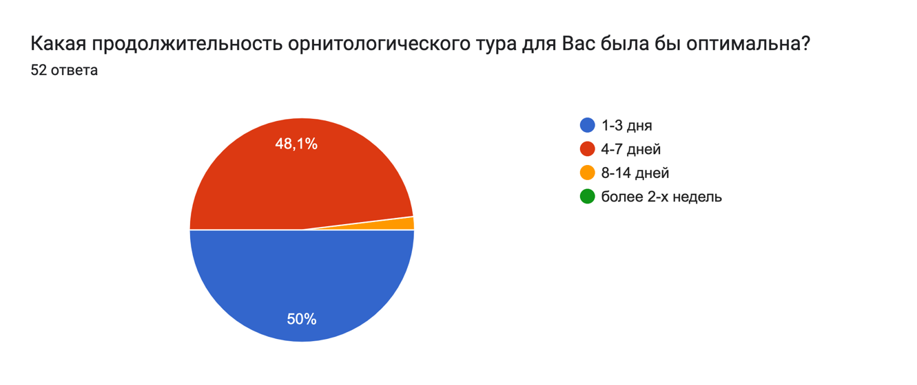
Рис. 21. Оптимальная продолжительность тура

Что касается стоимости тура, то большинство опрошенных предпочитает более бюджетный вариант: до 30 тыс. руб. (57,7%), при этом 40,4% готовы заплатить за тур от 30 до 50 тыс. руб., а для одного респондента стоимость и вовсе не имеет значения (см. рис. 22).
Как и с продолжительностью тура, более высокую стоимость готовы заплатить те, кто уже когда-то побывал в орнитологическом туре (7 из 11 орнитотуристов), а также респонденты в возрасте от 25 до 54 лет.
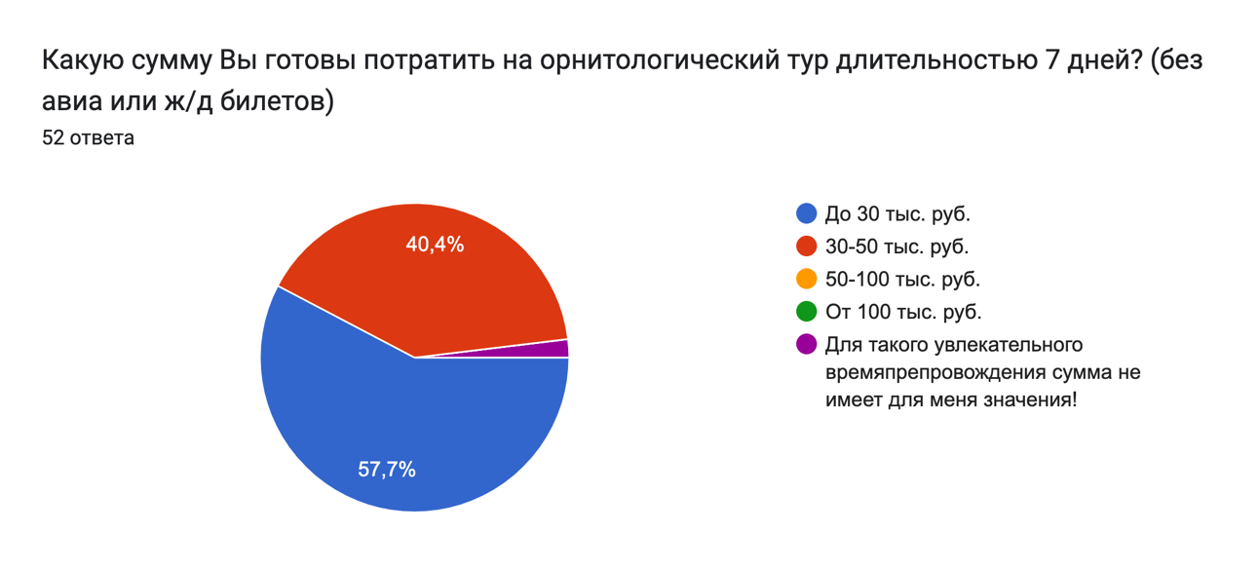
Рис. 22. Оптимальная цена тура

Для определения целевой аудитории потенциальных орнитотуристов, им был задан вопрос (с множественным выбором): «Кого бы Вы взяли с собой в орнитологический тур?» (см. рис. 23). Результат опроса показал, что как минимум 18 опрашиваемых (34,6%) состоят в браке и хотели бы отправиться в тур со своим супругом или супругой, а 8 участников опроса (15,4%) взяли бы с собой своих несовершеннолетних детей. Своих друзей пригласили бы более половины опрошенных (63,5%), в то время как 5 человек не позвали бы никого.
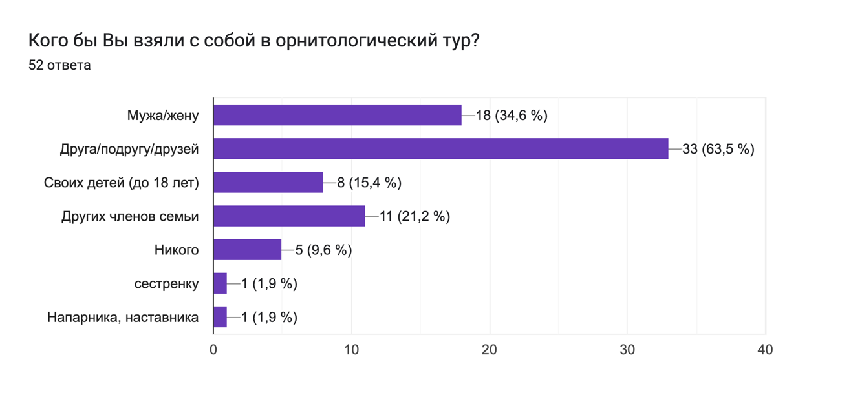
Рис. 23. Распределение ответов на вопрос «Кого бы Вы взяли с собой в орнитологический тур?»

Чтобы понять, насколько важно для потенциальных орнитотуристов встретить во время тура знаковые виды птиц, был задан вопрос «Интересно ли Вам встретить знаковые виды птиц? (эндемики, реликты, «краснокнижные» виды, редкие крупные хищники, журавли, высокогорные виды и т. д.)», по результатам которого можно сделать вывод, что существенной доле опрошенных — интересно (71,2%), 32,7% из которых очень интересно, иначе тур не представляет для них смысла, а 38,5% в целом интересно, но не принципиально (см. рис. 24). Для 21,2% опрошенных интерес представляют вообще любые птицы, а для 7,7% встретить необычных птиц не представляет интереса и вовсе.
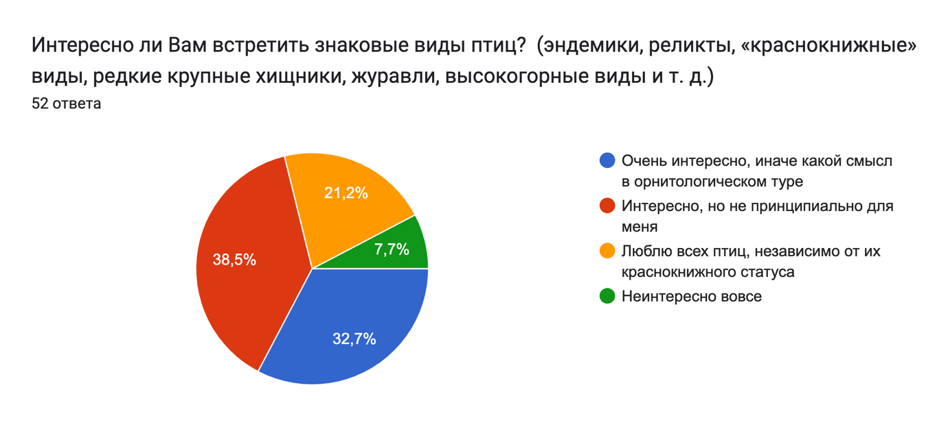
Рис. 24. Исследование интереса к знаковым видам птиц (эндемикам, «краснокнижным» и т.д.)

Следующий вопрос был направлен на выявление желания отправиться в орнитологический тур в Прибайкалье (см. рис. 25). В целом, 92,3% опрошенных отметили, что отправились бы в орнитологический тур на территорию Прибайкалья, будь у них такая возможность.
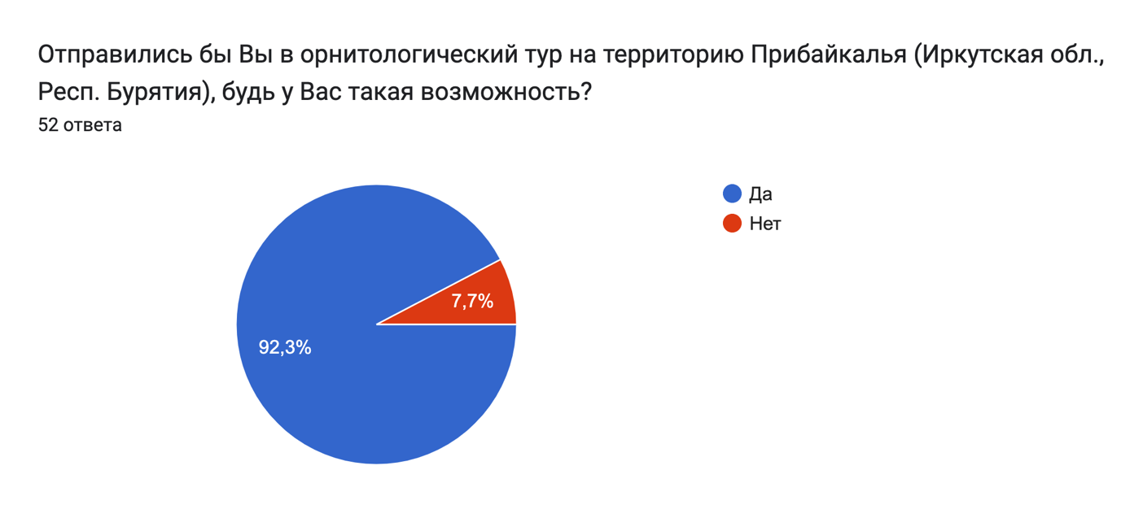
Рис. 25. Исследование интереса к орнитологическому туру в Прибайкалье

Для того, чтобы осуществить наиболее эффективное продвижение тура посредством использования различных средств рекламы, респондентам был задан вопрос касательно каналов рекламы, на которые они бы обратили внимание при выборе тура (см. рис. 26). Примерно одинаковое количество респондентов выбрали ответы «Социальные сети» (76,9%) и «Рекомендации друзей/коллег» (67,3%). Следующие по популярности идут варианты «Тематические сообщества и форумы бердвотчеров» (40,4%) и «Сайт турфимы» (34,6%). Практически незамеченными остались варианты «Реклама в городе (билборды, стенды, листовки, реклама в общественном транспорте)» (17,3%) и «СМИ (телевидение, радио, печатная пресса)» (3,8%). Таким образом, важно учитывать эти результаты при продвижении тура.
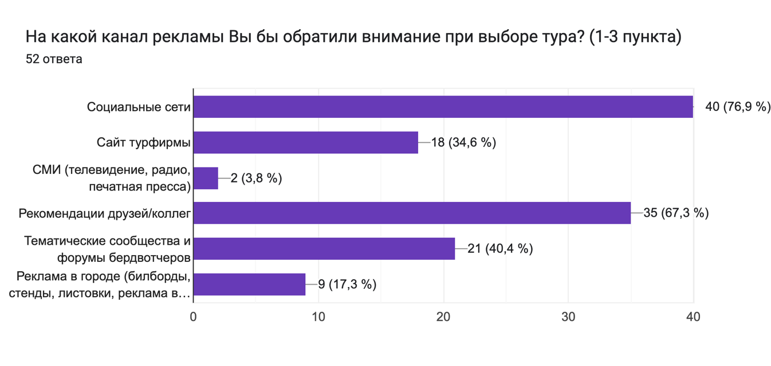
Рис. 26. Популярность каналов рекламы среди респондентов

В заключении респондентам было предложено выбрать наиболее привлекательные для них виды птиц, обитающих на территории Прибайкалья, исходя из предложенных (см. рис. 27). Важно отметить, что автором опроса были предложены представители разных отрядов (сверху-вниз, слева-направо): совообразные, воробьинообразные, дятлообразные, ржанкообразные, журавлеобразные, курообразные.

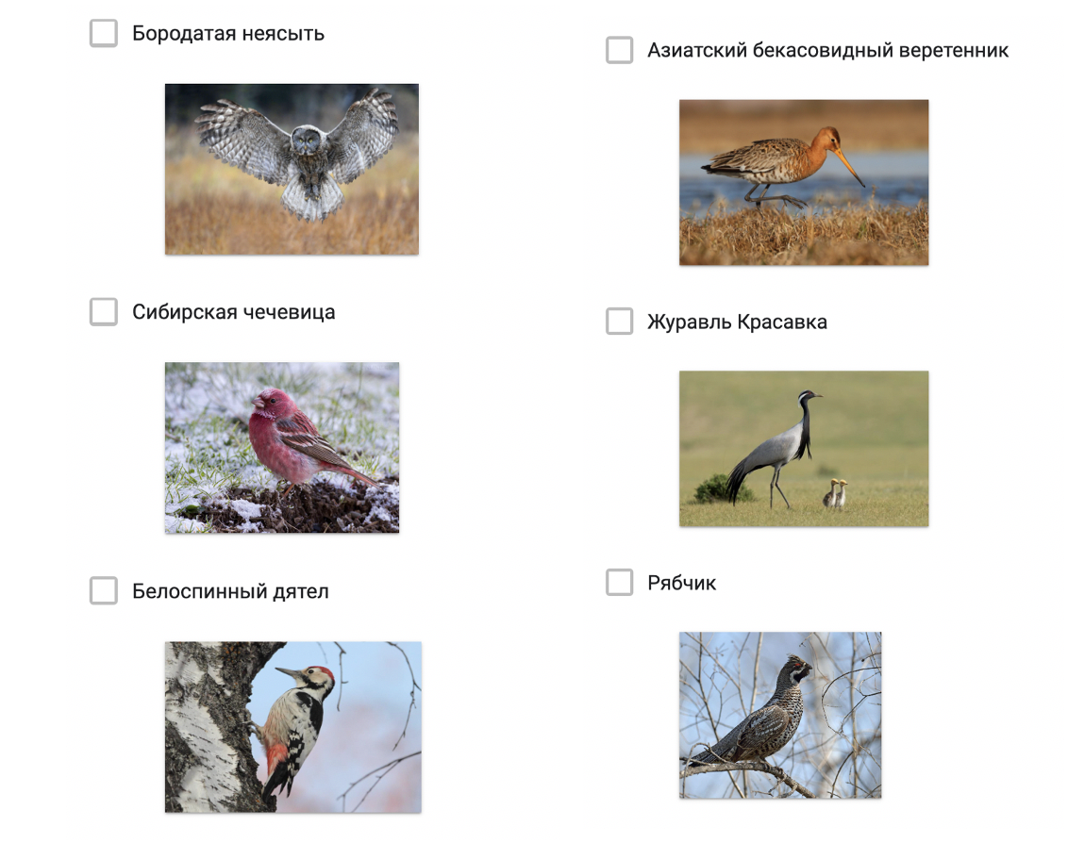
Рис. 27. Птицы, представляющие потенциальный интерес для орнитотуристов

По результатам голосования, наиболее привлекательными видами птиц оказались журавль-красавка (59,6%), бородатая неясыть (57,7%) и азиатский бекасовидный веретенник (55,8%). Следующими по популярности оказались сибирская чечевица (46,2%), белоспинный дятел (25%) и рябчик (13,5%) (см. рис. 28).
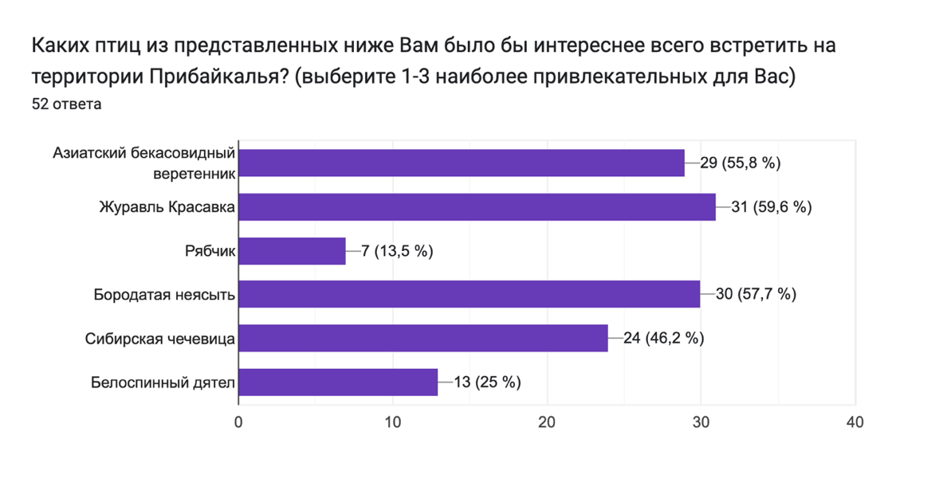
Рис. 28. Распределение ответов на вопрос «Каких птиц из представленных ниже Вам было бы интереснее всего встретить на территории Прибайкалья?»

Таким образом, можно сделать следующие выводы по результатам опроса:
- Прибайкалье как перспективная туристская дестинация для наблюдения за птицами вызывает интерес у 92,3% участников опроса. Смотивировать отправиться в тур потенциальных орнитотуристов смогут не только уникальные природные условия региона и разнообразие среди представителей орнитофауны, в том числе редких и необычных, но и желание бердвотчеров пополнить свой лайфлист.
- Популярностью среди опрошенных пользуются особо охраняемые природные территории, которые они посещают во время туристских поездок (63,4% посещали ООПТ хотя бы один раз). Это необходимо учитывать при разработке туристского маршрута.
- Оптимальная продолжительность тура для потенциальных орнитотуристов от 25 лет составляет от 4 до 7 дней, в то время как туристы от 18 до 24 лет предпочли бы 1-3-дневный тур. Респонденты от 25 лет также готовы заплатить более высокую цену за орнитологический тур, как и бердвотчеры.
- При разработке маркетинговой стратегии продвижения тура, важно учитывать, что 76,9% потенциальных туристов обратили бы внимание на рекламу в социальных сетях, а 40,4% — на рекламу в тематических сообществах и форумах бердвотчеров. На 67,3% процента продвижение зависит от сарафанного радио.
На основании анализа проведенного опроса можно утверждать, что разработка маршрута с элементами орнитологического туризма на территории Прибайкалья, целесообразна.
Перейдем к общей характеристике предлагаемого туристского продукта по Иркутской области и Республике Бурятия, который называется «Крылья Байкала».

Общая характеристика тура
- Тур разработан в соответствии с государственным стандартом по проектированию туристских услуг ГОСТ Р 50681-2010 «Туристские услуги. Проектирование туристских услуг»;
- Продолжительность тура составляет 7 дней и 6 ночей, проходит в пределах Республики Бурятия и Иркутской области. Начальная точка маршрута — г. Улан-Удэ, конечная — г. Иркутск.
- Протяженность маршрута: 1185 км
- Целевая аудитория: семейные пары, женщины и мужчины от 25 до 55 лет, являющиеся орнитологами-любителями или начинающими бердвотчерами, которые желают совместить любимое хобби и отдых на природе с другими культурно-познавательными мероприятиями. Проживают, преимущественно, в Европейской части России.
- Период проведения. Поскольку большинство перелетных птиц уже возвращается с зимовки в Прибайкалье в мае, было решено отдать предпочтение периоду с мая по сентябрь (за исключением июня, когда происходит массовое гнездование птиц в Кабанском заказнике).
- Состав группы. Предлагается один вариант количества туристов в группе: 12 человек, не включая гида-сопровождающаего. Такой выбор обусловлен рекомендациями, данными автором во второй главе, а также количеством мест в микроавтобусе: 18, исходя из 80% заполняемости.
- Условия размещения и питания группы. Программа тура предполагает размещение всех туристов в двухместных номерах гостиниц и гостевого комплекса: гостиница «Бурятия», гостевой комплекс «Окнами на Байкал», гостиница «Гранд Байкал», гостиница «Marx hotel». Данные места размещения располагают всеми необходимыми удобствами и располагаются в близости от мест проведения экскурсий. Организация питания по маршруту осуществляется на базе средств размещения, а также кафе и ресторанов по маршруту передвижения (завтраки и обеды). Ужины, включенные в стоимость маршрута, осуществляются в наиболее загруженные мероприятиями дни и в связи с ограниченным выбором объектов питания на маршруте (4й и 5й день), в остальные дни участники тура ужинают самостоятельно.
- В стоимость тура включено:
- проживание (7 дней / 6 ночей);
- питание (6 завтраков / 6 обедов / 2 ужина);
- транспортное обслуживание на комфортабельном микроавтобусе (в том числе тансфер аэропорт – гостиница - аэропорт);
- экскурсионное обслуживание и услуги сопровождающего гида по программе;
- входные билеты в национальный парк и другие объекты по программе.
- В стоимость тура не включено:
- авиабилеты в Улан-Удэ и авиабилеты из Иркутска;
- дополнительные услуги и экскурсии (см. табл. 5).
- Требования к участникам. Для всех участников тура обязательна прививка от клещевого энцефалита. Также для орнитологических экскурсий следует взять с собой неяркую одежду, маскирующего человека в природе.
- Список видов птиц, которых есть вероятность встретить на маршруте составлен и с ним можно ознакомиться в Приложении 3.

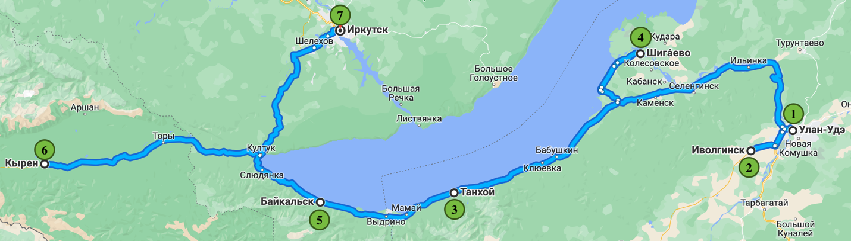
Рис. 29. План-схема маршрута

Программа тура представлена ниже, в Приложении 2 можно ознакомиться с технологической картой туристского путешествия.

День 1 (автобусно-пешеходный) — г. Улан-Удэ
В первый день тура туристы совершат уникальное путешествие по городу Улан-Удэ. Погрузиться в атмосферу города поможет обзорная экскурсия, во время которой туристы увидят красивые здания, памятники архитектуры и знаковые места, которые расскажут о богатой истории города. Важной частью программы станет посещение Иволгинского дацана — одного из самых значимых мест Бурятии. В этом буддийском монастыре туристы проникнутся духовной атмосферой буддизма, узнают о его истории и традициях и увидят монахов, которые молятся и читают мантры. При желании, возможно посещение Национального музея Республики Бурятия, где получится узнать о культуре и религии Бурятии еще больше.
09:00 Встреча с гидом в аэропорту «Байкал» города Улан-Удэ. (Прибытие самолета Москва – Улан-Удэ рейсом 5N‑1561).
9:15 Трансфер в гостиницу. Раннее заселение в гостиницу «Бурятия» 3* .
12:00 Обед в кафе «Чашка».
13:00 Автобусно-пешеходная обзорная экскурсия по г. Улан-Удэ (1,5 часа).
15:00 Посещение Иволгинского дацана.
16:00 Возвращение в отель.
По желанию самостоятельное посещение Национального музея Республики Бурятия.
Ужин (самостоятельно). Свободное время.

День 2 (автобусно-пешеходный) — Байкальский заповедник
Во второй день тура туристы отправятся в Байкальский заповедник, территория которого входит в ключевые орнитологические территории России международного значения. По дороге в заповедник туристы смогут полюбоваться прекрасными пейзажами и узнать много интересного о Байкале и его уникальной экосистеме. После обеда и заселения в гостевой комплекс, туристы отправятся на комплексную экскурсию по визит-центру «Байкал Заповедный» и его территории. Экскурсовод расскажет о том, как люди заботятся о сохранении природы, покажет старинные причалы Байкальской переправы и объяснит, как был устроен один из крупнейших транспортных портов России, а затем туристы смогут понаблюдать за жизнью баргузинских соболей – настоящих таежных жителей, которых очень трудно встретить в дикой природе. В ходе пешеходной экскурсии «Под сенью кедрового леса» туристы прогуляются по оборудованному деревянным настилом маршруту в красивому лесу и насладятся свежим воздухом.
08:00 Завтрак в гостинице. Выселение из гостиницы.
09:00 Отправление в Байкальский государственный природный биосферный заповедник. Трассовая экскурсия (3 часа).
13:00 Заселение в гостевой комплекс «Окнами на Байкал».
14:00 Обед в кафе визит-центра.
15:30 Комплексная экскурсия в визит-центр «Байкал Заповедный» (1 час).
16:30 Пешеходная экскурсия «Под сенью кедрового леса» (1,5 часа)
18:00 Ужин (самостоятельно). Свободное время.

День 3 (пешеходный) — Байкальский заповедник
Этот день туристы посвятят наблюдению за птицами лесных ландшафтов. Вооружившись биноклями, группа отправится на поиски птиц, обитающих на территории заповедника. Опытный местный гид подскажет какие птицы были встречены и расскажет много интересного о их поведении и образе жизни. После экскурсии туристы отправятся на станцию кольцевания птиц «Байкальская», где узнают о методах изучения птиц и процессе кольцевания, а также смогут принять непосредственное участие в кольцевании.
08:00 Завтрак в кафе визит-центра.
09:00 Орнитологическая экскурсия с гидом заповедника (3 часа).
13:00 Обед в кафе визит-центра.
14:00 Экскурсия на станцию кольцевания птиц «Байкальская» (2 часа).
По желанию экскурсия в Музей природы и Этнографический городок, расположенных на территории заповедника.
18:00 Ужин (самостоятельно). Свободное время.

День 4 (водная экскурсия) — Кабанский заказник
В рамках четвертого дня туристы отправятся на большую водную экскурсию в Кабанский заказник. На речном трамвайчике туристы проплывут по дельте главной реки, питающей озеро Байкал — Селенге. В ходе пятичасовой экскурсии туристы познакомятся с хрупкой экосистемой дельты, понаблюдают за повадками пернатых и услышат их пение, научатся различать голоса птиц, получат знания о миграциях и гнездовании перелётных птиц, а также сделают уникальные фотографии своебразного ландшафта дельты и многих видов птиц.
08:00 Завтрак в кафе визит-центра. Выселение из гостевого комплекса.
09:00 Трансфер до лодочной станции Шигаево.
11:00 Отправление в Кабанский заказник на речном трамвайчике.
11:15-16:15 Орнитологическая экскурсия по водно-болотным угодьям заказника.
Обед-перекус после экскурсии.
16:30 Отправление в Байкальск.
20:00 Заселение в гостиницу «Гранд Байкал» 3* города Байкальска.
21:00 Ужин в ресторане гостиницы.

День 5 (пешеходный) — Национальный парк «Тункинский»
На пятый день тура туристы отправятся в Тункинский национальный парк, где пройдут по маршруту «Кырен – Шандагатайский вулкан – Минеральный источник «Аршан» - Первый водопад р. Кынгарга-Кырен». Во время экскурсии туристы увидят величественный Шандагатайский вулкан и водопад, посетят минеральный источник «Аршан», который славится своими лечебными свойствами, а также отправятся к источникам других минеральных вод «Хонгор-Уула», которые находятся в живописном месте на склоне горы. Здесь они смогут попробовать лечебную воду и насладиться красивыми видами на окружающую природу.
08:00 Завтрак в гостинице.
09:00 Отправление в национальный парк «Тункинский».
11:00 Экскурсия по маршруту «Кырен – Шандагатайский вулкан – Минеральный источник «Аршан» - Первый водопад р. Кынгарга-Кырен» (4 часа).
Обед-перекус после экскурсии.
15:00 Посещение источников минеральных вод «Хонгор-Уула» (2 часа)
Свободное время в национальном парке.
19:00 Возвращение в гостиницу.
21:00 Ужин в ресторане гостиницы.

День 6 (автобусно-пешеходный) — г. Иркутск
Этот день туристы проведут в столице Сибири — Иркутске. В городе, который сохранил множество исторических и культурных памятников! Знакомство начнется с гастрономического обеда в кафе «Тайга», где туристы попробуют настоящие блюда сибирской кухни, приготовленные из местных продуктов. После обеда группу ждет обзорная экскурсия по Иркутску, во время которой они смогут увидеть здания XVIII-XIX веков, такие как кружевной дом, Музей Декабристов, усадьбу протоирея Иннокентия Шастина, доходный дом Штейнера и многие другие, а также прогуляться по нижней набережной Ангары и 130-му кварталу, который славится своими красивыми деревянными зданиями, сохранившимися с XVIII века.
08:00 Завтрак в гостинице.
09:00 Отправление в г. Иркутск.
12:00 Заселение в гостиницу «Marx Hotel» 3*.
13:00 Обед в кафе сибирской кухни «Тайга»
14:00 Обзорная экскурсия по Иркутску с посещением нижней набережной Ангары и 130-го квартала (3 часа).
Ужин (самостоятельно). Свободное время.

День 7 (заключительный)
В заключительный день тура, для туристов будет организован трансфер в аэропорт, в зависимости от их времени отправления.
08:00 Завтрак в гостинице.
Завершение программы тура. Трансфер туристов в аэропорт.

Таблица 5 – Перечень дополнительных услуг
№ | Наименование услуги | Стоимость (руб./чел.)
1 | Паломнический билет и хадак (шарф) | 400 руб.
2 | Единая экскурсионная путевка в Национальный музей Республики Бурятия | 400 руб.
3 | Экскурсия в Музей природы в группе от 6 до 12 человек | 250 руб.
4 | Экскурсия в Этнографический городок «Природоохранные традиции народов Забайкалья» в группе от 6 до 12 человек | 350 руб.

Проведем калькуляцию тура из 12 человек с учетом индивидуальных и групповых расходов. Итоговая стоимость тура на одного человека рассчитывается по формуле: стоимость турпродукта = себестоимость + 15% (маржа).

Таблица 6 — Расчет индивидуальных и групповых расходов тура на группу из 12
человек
Индивидуальные расходы
Проживание |  | Количество ночей | Количество номеров | Цена, руб./номер | Стоимость, руб.
Гостиница «Бурятия» |  | 1,5 | 6 | 4 400 | 39 600
Гостиница «Бурятия» для гида и водителя |  | 1,5 | 2 | 3 500 | 10 500
Гостевой комплекс «Окнами на Байкал» |  | 2 | 6 | 5 200 | 62 400
Гостевой комплекс «Окнами на Байкал» для гида и водителя |  | 2 | 2 | 4 600 | 18 400
Гостиница «Гранд Байкал» |  | 2 | 6 | 5 300 | 63 600
Гостиница «Гранд Байкал» для гида и водителя |  | 2 | 2 | 3 700 | 14 800
Гостиница «Marx Hotel» |  | 1 | 6 | 5 800 | 61 200
Гостиница «Marx Hotel»  для гида и водителя |  | 1 | 2 | 5 100 | 10 200
Всего: |  |  |  |  | 280 700
Наименование организации |  | Наименование услуги | Количество | Цена, руб. | Стоимость, руб.
1 | Иволгинский дацан | Входной билет | 13 | 50 | 650
2 | ФГБУ «Байкальский государственный заповедник» | Комплексная экскурсия в визит-центр «Байкал Заповедный» | 13 | 500 | 6 500
3 | ФГБУ «Байкальский государственный заповедник» | Пешеходная экскурсия «Под сенью кедрового леса» | 13 | 350 | 4 550
4 | ФГБУ «Байкальский государственный заповедник» | Орнитологическая экскурсия с гидом заповедника | 12 | 750 | 9 000
5 | ФГБУ «Байкальский государственный заповедник» | Экскурсия на станцию кольцевания птиц «Байкальская» | 13 | 400 | 5 200
6 | ФГБУ «Байкальский государственный заповедник» | Орнитологическая экскурсия в Кабанский заказник | 13 | 2 500 | 32 500
7 | Национальный парк «Тункинский» | Разрешение на посещение | 13 | 200 | 2 600
8 | Национальный парк «Тункинский» | Экскурсия | группа | 9 500 | 9 500
Всего: |  |  |  |  | 70 500
Наименование организации |  | Наименование услуги | Количество | Цена, руб. | Стоимость, руб.
1 | Кафе «Чашка» | Обед | 14 | 200 | 2 800
2 | Кафе визит-центра «Байкал заповедный» | Обед (2й и 3й день) | 28 | 500 | 14 000
3 | Кафе визит-центра «Байкал заповедный» | Завтрак (3й и 4й день) | 28 | 400 | 11 200
4 | Ресторан «Высота 900» | Ужин (4й и 5й день) | 28 | 900 | 25 200
5 | Кафе «Тайга» | Обед | 14 | 400 | 5 600
Всего: |  |  |  |  | 58 800
Итого индивидуальные расходы: |  |  |  |  | 410 000
Групповые расходы
Транспорт |  | Цена в день, руб. | Количество дней |  | Стоимость, руб.
Микроавтобус (включая работу водителя) |  | 38 400 | 7 |  | 268 800
Всего: |  |  |  |  | 268 800
Аренда |  | Оплата в день, руб. | Количество человек | Количество дней | Стоимость, руб.
Бинокль |  | 200 | 12 | 3 | 7 200
Всего: |  |  |  |  | 7 200
Гид |  |  | Количество дней | Оплата в день, руб. | Стоимость, руб.
Русскоязычный гид |  |  | 7 | 5 000 | 35 000
Всего: |  |  |  |  | 35 000
Продвижение |  | Продолжительность |  |  | Стоимость
Социальные сети |  | 30 дней |  |  | 5 000
Всего |  |  |  |  | 5 000
Итого групповые расходы: |  |  |  |  | 316 000
Итого общие расходы: |  |  |  |  | 726 000

Таблица 7 — Расчет стоимости тура
Количество человек в группе | Себестоимость в расчете на группу, руб. | Себестоимость в расчете на 1 чел., руб. | Маржа (15% от себестоимости), руб. | Итоговая стоимость тура в расчете на 1 чел., руб. | Итоговая стоимость тура в расчете на группу., руб.
12 | 726 000 | 60 500 | 9 075 | 69 575 | 834 900

Таким образом, итоговая стоимость тура в расчете на 1 человека при наборе группы из 12 человек составит 69 575 рублей.
Предположив, что тур осуществляется два раза в мае, августе, сентябре и 1 раз в июле, то можно рассчитать выручку за данный период. Для этого итоговую стоимость тура в расчете на группу умножим на 7.
834 900 * 7 = 5 844 300

Также следует рассчитать постоянные и переменные затраты (см. табл. 8).
Таблица 8 — Расчет постоянных и переменных затрат
№ | Постоянные затраты (руб.) | Переменные затраты (руб.)
1 | 35 000 | 280 700 + 70 500 + 58 800 + 268 800 + 7 200 + 5 000 = 691 000

Далее необходимо вычислить валовую маржу. Валовая маржа — это разница между выручкой и суммой переменных затрат. Для того, чтобы ее посчитать, необходимо определить сумму переменных затрат за сезон:

691 000 * 7 = 4 837 000

Таким образом, валовая маржа при реализации тура на 12 человек будет равна 1 007 300 руб. (5 844 300 - 4 837 000 = 1 007 300).

Следующий шаг — это определение удельного веса валовой маржи, который далее понадобится для расчета рентабельности. Для этого рассчитаем соотношение валовой маржи к сезонной выручке:

1 007 300 / 5 844 300 = 0,17

Для определения порога рентабельности необходимо рассмотреть отношение постоянных затрат к удельному весу воловой маржи (при сумме постоянных затрат за сезон 245 000 руб.)

245 000 / 0,17 = 1 441 176

Далее рассмотрим порог рентабельности в натуральном выражении, т.е. узнаем, сколько групп нужно отправить, чтобы покрыть расходы:

1 441 176 / 834 900 = 1,7

Следовательно, при реализации тура с группой в 12 человек для покрытия всех расходов необходимо отправить не менее двух групп.
Наконец, определим чистую прибыль, вычислив разность выручки и суммы всех затрат:
5 844 300 – (726 000 * 7) = 762 300 рублей

3.2. Рекомендации по продвижению тура

Успех любого туристского продукта во многом зависит не только от актуальности и востребованности маршрута, его наполнения и организации, но и от комплекса мер по его продвижению.
На сегодняшний день, одним из самых эффективных способов продвижения любого продукта является реклама в социальных медиа (социальные сети, мессенджеры, блоги, форумы), где сконцентрирована самая большая и активная аудитория потенциальных потребителей услуг, в том числе туристских. Согласно статистике, в январе 2021 года количество пользователей социальных медиа в России достигло 99 млн чел., а самой популярной социальной сетью стала «ВКонтакте», которую ежедневно используют 78% россиян, имеющих доступ в Интернет [77]. Этот факт также подтверждает опрос, проведенный автором в ходе исследования спроса на орнитологический туризм. 76,9% участников опроса отметили, что обратили бы внимание на рекламу в социальных сетях (см. рис. 26).
Помимо «ВКонтакте», в течение последних нескольких лет высокую популярность приобрел мессенджер «Telegram». Данная платформа позволяет не только мгновенно обмениваться сообщениями, но и создавать группы и каналы, в которых пользователи делятся разного рода информацией в формате блога с помощью фото-, видео- и аудиоконтента. В мессенджере «Telegram» не так развита таргетированная реклама, как в «ВКонтакте», однако, его явным преимуществом является более высокая вовлеченность пользователей в публикуемый контент. Формат блога не позволяет рекламе остаться незамеченной пользователями и кроме того, более высокий интерес и доверие у подписчиков вызывает тот факт, что автор сам пользуется тем или иным продуктом/услугой и искренне делится этим.
Представленный в данной работе тур имеет свою специфику и рассчитан на более узкую целевую аудиторию, что вынуждает строить стратегию продвижения исходя из портрета целевой аудитории, а именно: бердвотчеры, орнитологи-любители (возможно начинающие), семейные пары, возрастом от 25 до 55 лет, активно пользующиеся социальными сетями и желающие провести отпуск, успешно совместив любимое хобби с другими культурно-познавательными мероприятиями/экскурсиями.
В данной работе автором предложен ряд рекомендаций касательно каналов и методов продвижения. Список возможных маркетинговых мероприятий представлен в Таблице 8 и включает в себя: рекламу в социальных сетях и мессенджерах, работу с блогерами-бердвотчерами и фотографами (в том числе дикой природы).
Прежде всего необходимо отметить, что потребуется разработка одностраничного сайта, содержащего информацию о туре, и на который можно будет ссылаться при рекламе. Кроме того, такой нишевый продукт, как орнитололгический тур подразумевает активное использование в продвижении фото и видеоматериалов, поэтому следует задействовать фотографов и бердвотчеров с фотоаппаратами, которые помогут наполнить сайт фотоматериалами.

Таблица 9 — Список возможных методов продвижения орнитологического тура
Канал продвижения | Метод продвижения | Стоимость использования | Ожидаемый результат
Социальная сеть «ВКонтакте» | Таргетированная реклама созданного сайта на участников групп по теме бердвотчинга | 5 000 руб./мес. | Повышение уровня узнаваемости турпродукта, лидогенерация
Мессенджер «Telegram» | Покупка рекламы в тематических каналах и блогах | 15 000 руб./мес. | Повышение уровня узнаваемости турпродукта, лидогенерация
Мессенджер «Telegram» | Ведение канала: написание статей о предлагаемом туре, создание вовлекающих постов, публикация интересных новостей и информации о птицах Прибайкалья | — | Повышение уровня доверия к турпродукту среди потенциальных туристов
Бердвотчеры | Размещение фото- и видеоматериалов тура в своем блоге, показ тура | Себестоимость тура | Наполнение сайта и «Telegram»-канала фото- и видеоматериалами (с указанием авторства), повышение уровня узнаваемости турпродукта среди целевой аудитории, лидогенерация
Фотографы дикой природы | Размещение фото- и видеоматериалов тура в своем блоге, показ тура | Себестоимость тура | Наполнение сайта и «Telegram»-канала фото- и видеоматериалами (с указанием авторства)
Сарафанное радио | Рекомендации и отзывы участников тура | — | Повышение узнаваемости, интереса и уровня доверия к турпродукту среди потенциальных туристов
Яндекс.Директ | Контекстная реклама на страницах «Яндекса» | 10 000 руб./мес. | Формирование потенциальной целевой аудитории и их лидогенерация

Использование предложенных методов продвижения позволит как минимум создать узнаваемый турпродукт и как максимум — успешно проводить туры с полностью заполненными группами. По прошествии тура необходимо также учитывать рекомендации опытных бердвотчеров по улучшению характеристик тура, а также собирать обратную связь от других участников.
При проведении онлайн-мероприятий по продвижению орнитологического тура необходимо учитывать меняющиеся показатели и данные. Рекомендуется проводить на ежемесячной основе A/B-тестирование (сравнение показателей двух возможных вариантов рекламы), также измерять такие метрики, как количество уникальных пользователей на сайте и уровень конвертации.

ЗАКЛЮЧЕНИЕ

Орнитологический туризм как разновидность экологического туризма в России только начинает набирать популярность. Отсюда вытекает ряд проблем, которые выражаются в терминологической путанице, а также в практическом отсутствии нормально организованных орнитологических туров на регулярной основе. Более того, ощущается острая нехватка подготовленных специалистов для проведения орнитологических туров, которые позволили бы в полной мере использовать имеющийся природный потенциал страны. В рамках данной выпускной квалификационной работы был изучен зарубежный опыт развития орнитологического туризма, а также исследован туристический потенциал Прибайкалья.
Таким образом, все поставленные в начале работы задачи были решены:
- Раскрыты основные понятия и приведены отличия между бердвотчингом и орнитологическим туризмом;
- Изучены особенности формирования орнитологических туров;
- Исследованы проблемы и перспективы развития орнитологического туризма в России;
- Изучены туристско-рекреационные особенности Прибайкалья как привлекательной дестинации для организации орнитологических туров;
- Доказана востребованность организации поездок в Прибайкалье путем проведения опроса среди туристов и бердвотчеров.
Прибайкалье в плане привлекательности для туристов, интересующихся птицами, является одним из уникальных регионов в Евразии. Его пограничное расположение на стыке лесной и степной зон, горно-котловинный рельеф, разнообразие ландшафтов, а также присутствие самого крупного озера в мире — Байкала, обуславливает разнообразие условий для обитания животных, в том числе птиц. Поэтому для бердвотчеров этот регион самый оптимальный для знакомства с птицами разных ландшафтов и экосистем за относительно короткое время.
Итогом выпускной квалификационной работы стала разработка рекомендаций по развитию орнитологического туризма в России в целом, а также был разработан туристский маршрут с внедрением элементов орнитологического туризма, задействовав при этом ООПТ и КОТР международного значения.

СПИСОК ИСПОЛЬЗОВАННЫХ ИСТОЧНИКОВ

[1] В погоне за опытом: как сегодня путешествуют по России // Forbes [электронный ресурс]. URL: https://www.forbes.ru/forbeslife/486622-v-pogone-za-opytom-kak-segodna-putesestvuut-po-rossii (дата обращения: 28.03.2023)
[2] Ростуризм подготовил меры по развитию экологического туризма // Ассоциация туроператоров (АТОР) [электронный ресурс]. URL: https://www.atorus.ru/news/press-centre/new/51766.html (дата обращения: 28.03.2023)
[3] Распоряжение Правительства РФ от 20.09.2019 N 2129-р (ред. от 07.02.2022) «Об утверждении Стратегии развития туризма в Российской Федерации на период до 2035 года»
[4] Плешкова Я.К., Мильхин В.А. Бердвотчинг: рекреационный и оздоровительный потенциал // Инновационный потенциал молодежи: спорт, культура, образование. Екатеринбург : Изд-во Урал. ун-та, 2022. С. 351–357 [электронный ресурс]. URL: https://elar.urfu.ru/bitstream/10995/113274/1/978-5-7996-3469-8_2022_057.pdf (дата обращения: 01.04.2023)
[5] Спорт, отдых на природе, интеллектуальное хобби: что такое бердвотчинг и как он помогает ученым // ITMO NEWS [электронный ресурс]. URL: https://news.itmo.ru/ru/education/cooperation/news/7789/ (дата обращения: 01.04.2023)
[6] ПТИЧЬИ СЕКРЕТЫ: ЧТО ТАКОЕ "БЁРДИНГ" И КАК СТАТЬ "БЁРДЕРОМ" // Русское географическое общество [электронный ресурс]. URL: https://www.rgo.ru/ru/article/ptichi-sekrety-chto-takoe-byording-i-kak-stat-byorderom (дата обращения: 01.04.2023)
[7] Атлас гнездящихся птиц европейской части России // Программа «Птицы Москвы и Подмосковья» [электронный ресурс]. URL: http://birdsmoscow.net.ru/breeding-birds-atlas/ (дата обращения: 01.04.2023)
[8] Птицы России // Экологический центр «Экосистема» [электронный ресурс]. URL: http://ecosystema.ru/08nature/birds/index.htm (дата обращения: 01.04.2023)
[9] Ebird – проект Орнитологической лаборатории Корнеллского университета (Cornell Lab of Ornithology) [электронный ресурс]. URL: https://ebird.org/home (дата обращения: 01.04.2023)
[10] База данных «Онлайн дневники наблюдений» [электронный ресурс]. URL: http://www.ru-birds.ru/ (дата обращения: 01.04.2023)
[11] Inaturalist – cоциальная сеть для представителей гражданской науки и учёных-биологов [электронный ресурс]. URL: https://www.inaturalist.org/ (дата обращения: 01.04.2023)
[12] Сайт мобильного приложения Merlin Bird ID [электронный ресурс]. URL: https://merlin.allaboutbirds.org/ (дата обращения: 13.05.2023)
[13] Афанасьев Олег Евгеньевич, Гончарова Оксана Владимировна, Ибрагимов Эрнест Энверович, Солнцева Оксана Глебовна БЕРДВОТЧИНГ И АВИТУРИЗМ КАК НАПРАВЛЕНИЕ ПРИРОДООРИЕНТИРОВАННОГО ТУРИЗМА: ПРОБЛЕМЫ ТЕРМИНОЛОГИИ, ФОРМЫ И ПРАКТИКИ ОРГАНИЗАЦИИ // Современные проблемы сервиса и туризма. 2021. №2 [электронный ресурс]. URL: https://cyberleninka.ru/article/n/berdvotching-i-aviturizm-kak-napravlenie-prirodoorientirovannogo-turizma-problemy-terminologii-formy-i-praktiki-organizatsii (дата обращения: 02.04.2023)
[14] Орнитофауна // Большая советская энциклопедия [электронный ресурс]. URL: https://bse.slovaronline.com/25883-ORNITOFAUNA (дата обращения: 02.04.2023)
[15] Bird watching by Edmund Selous // Internet Archive [электронный ресурс]. URL: https://archive.org/details/birdwatching00seloiala/mode/2up (дата обращения: 06.04.2023)
[16] History of Audubon and Science-based Bird Conservation // National Audubon Society [электронный ресурс]. URL: https://www.audubon.org/about/history-audubon-and-waterbird-conservation (дата обращения: 06.04.2023)
[17] Christmas Bird Count. The 122nd Christmas Bird Count Summary // National Audubon Society [электронный ресурс]. URL: https://www.audubon.org/news/the-122nd-christmas-bird-count-summary (дата обращения: 06.04.2023)
[18] BIRDWATCH HISTORY 1993-2017 // EuroBirdwatch [электронный ресурс]. URL: http://www.eurobirdwatch.eu/stranka/113-Birdwatch-History-1993-2017.html (дата обращения: 06.04.2023)
[19] EuroBirdwatch 21 – RIA results // EuroBirdwatch [электронный ресурс]. URL: http://www.eurobirdwatch.eu/stranka/165-EuroBirdwatch-21-RIA-results.html (дата обращения: 06.04.2023)
[20] 2016 National Survey of Fishing, Hunting, and Wildlife-Associated Recreation // US Fish and Wildlife [электронный ресурс]. URL: https://digitalmedia.fws.gov/digital/collection/document/id/2252/rec/1 (дата обращения: 06.04.2023)
[21] 2021 OUTDOOR PARTICIPATION TRENDS REPORT // Outdoor Industry Association [электронный ресурс]. URL: https://outdoorindustry.org/resource/2021-outdoor-participation-trends-report/ (дата обращения: 06.04.2023)
[22] Number of participants in birdwatching in the United States from 2006 to 2020 // Statista [электронный ресурс]. URL: https://www.statista.com/statistics/191207/participants-in-birdwatching-in-the-us-since-2006/?locale=en (дата обращения: 06.04.2023)
[23] Market Analysis of Bird-Based Tourism: A Focus on the U.S. Market to Latin America and the Caribbean Including Fact Sheets on The Bahamas, Belize, Guatemala, Paraguay [Electronic resource] // National Audubon Society, 2015. URL: https://www.responsibletravel.org/wp-content/uploads/sites/213/2021/03/market-analysis-bird-based-tourism.pdf (дата обращения: 06.04.2023)
[24] The European market potential for birdwatching tourism // CBI Ministry of Foreign Affairs [электронный ресурс]. URL: https://www.cbi.eu/market-information/tourism/birdwatching-tourism/market-potential (дата обращения: 07.04.2023)
[25] Tour operator Heatherlea – Birdwatching Holidays [электронный ресурс]. URL: https://www.heatherlea.co.uk/ (дата обращения: 29.04.2023)
[26] Tour operator Naturetrek [электронный ресурс]. URL: https://www.naturetrek.co.uk/tours#/holidays (дата обращения: 29.04.2023)
[27] Tour operator Birdfinders [электронный ресурс]. URL: https://birdfinders.co.uk/index.html (дата обращения: 29.04.2023)
[28] Kuala Lumpur Bird Park // Wikipedia, The Free Encyclopedia [электронный ресурс]. URL: https://en.wikipedia.org/wiki/Kuala_Lumpur_Bird_Park (дата обращения: 13.05.2023)
[29] ЭНДЕМИКИ РОССИИ: КАКИЕ ПТИЦЫ ЖИВУТ ТОЛЬКО В НАШЕЙ СТРАНЕ? // Русское географическое общество [электронный ресурс]. URL: https://www.rgo.ru/ru/article/endemiki-rossii-kakie-pticy-zhivut-tolko-v-nashey-strane (дата обращения: 13.05.2023)
[30] В.А. Зубакин. К 90-летию Русского орнитологического комитета // Мир птиц. – 2003. – № 1 (25). – С. 10-11. [электронный ресурс]. URL: http://rbcu.ru/PDF/Mir%20ptic%20pdf/Bird%2001-03.pdf (дата обращения: 08.04.2023)
[31] Официальный сайт кампании «Соловьиные вечера» // [электронный ресурс]. URL: https://luscinia-luscinia.ru/campaign/ (дата обращения: 08.04.2023)
[32] Официальный сайт Союза Охраны Птиц России (СОПР) [электронный ресурс]. URL: http://www.rbcu.ru/ (дата обращения: 08.04.2023)
[33] Итоги Международных дней наблюдений птиц-2021 // Biodat [электронный ресурс]. URL: http://www.biodat.ru/db/birds/b_res2021.htm (дата обращения: 08.04.2023)
[34] Группа в социальной сети Вконтакте «Бёрдинг в Удмуртии» [электронный ресурс]. URL: https://vk.com/birdingudm (дата обращения: 08.04.2023)
[35] Группа в социальной сети Вконтакте «Птицы Нижегородской области» [электронный ресурс]. URL: https://vk.com/birdsnino (дата обращения: 08.04.2023)
[36] Группа в социальной сети Вконтакте «Орнитологические экскурсии в Санкт-Петербурге» [электронный ресурс]. URL: https://vk.com/birdstourspb (дата обращения: 08.04.2023)
[37] Экспедиции // Birdwatching Moscow [электронный ресурс]. URL: https://www.scipeople.net/expeditions (дата обращения: 09.04.2023)
[38] Экотуры в мир дикой природы // Nestory Tours [электронный ресурс]. URL: http://nestory-tours.com/?lang=ru (дата обращения: 09.04.2023)
[39] Ключевые орнитологические территории международного значения Европейской части России // Национальный Атлас России [электронный ресурс]. URL: https://nationalatlas.ru/tom2/466-467.html (дата обращения: 10.04.2023)
[40] Микляева, М. А. Особенности организации «Орнитологического туризма» / М. А. Микляева, С. А. Микляев, М. А. Кобцева // Наука и Образование. – 2020. – Т. 3, № 1. – С. 40
[41] ГОСТ Р 56642-2015 «Туристские услуги. Экологический туризм. Общие требования» от 01.07.2016
[42] КРАТКОСРОЧНАЯ ПРОГРАММА ПОДГОТОВКИ ГИДОВ ДЛЯ ОРГАНИЗАЦИИ ОРНИТОЛОГИЧЕСКИХ ТУРОВ В БАЙКАЛЬСКОМ РЕГИОНЕ [электронный ресурс]. URL: http://baikal.iwlearn.org/mn/the-project/results-reports/074%20-%20Birdmen%20training%20-technical%20report.pdf (дата обращения: 02.05.2023)
[43] Федеральный закон от 1 мая 1999 г. N 94-ФЗ "Об охране озера Байкал" (с изменениями и дополнениями)
[44] Байкаловедение : учеб. пособие / Н. С. Беркин, А. А. Макаров, О. Т. Русинек. – Иркутск : Изд-во Ирк. гос. ун-та, 2009.
[45] Физико-географическая характеристика БПТ // МИНИСТЕРСТВО ПРИРОДНЫХ РЕСУРСОВ И ЭКОЛОГИИ РЕСПУБЛИКИ БУРЯТИЯ [электронный ресурс]. URL: http://burpriroda.ru/burpriroda/buryatiya/about_bpt.php?ELEMENT_ID=27877 (дата обращения: 05.05.2023)
[46] Физическая карта Прибайкалья // Wikipedia, The Free Encyclopedia [электронный ресурс]. URL: https://ru.wikipedia.org/wiki/%D0%A4%D0%B0%D0%B9%D0%BB:%D0%91%D0%B0%D0%B9%D0%BA%D0%B0%D0%BB.png#/media/Файл:Байкал.png (дата обращения: 05.05.2023)
[47] Байкал // Научно-образовательный портал «Большая российская энциклопедия» [электронный ресурс]. URL: https://bigenc.ru/c/baikal-ed3308 (дата обращения: 05.05.2023)
[48] Предпосылки туристского использования Байкальской природной территории // Императивы байкальского туризма : Монография / Под общей редакцией А.Д. Афанасьева. – Иркутск : Иркутский национальный исследовательский технический университет, 2008. – С. 21-35.
[49] Курорты Краснодарского края (Туапсинская курортная зона: Агрия, Гизель-дере, Джубга, Небуг, Новомихайловский, Ольгинка, Шепси) // Государственный реестр курортного фонда РФ [электронный ресурс]. URL: https://kurort.minzdrav.gov.ru/articles/56 (дата обращения: 05.05.2023)
[50] Объект всемирного наследия "Озеро Байкал" // Национальный Атлас России [электронный ресурс]. URL: https://nationalatlas.ru/tom4/430-431.html (дата обращения: 05.05.2023)
[51] Прибайкалье // Большая Российская Энциклопедия 2004-2017 [электронный ресурс]. URL: https://old.bigenc.ru/geography/text/5870085# (дата обращения: 05.05.2023)
[52] Логвина, Е. В. Трансформация направлений развития туризма на Байкале / Е. В. Логвина // Ученые записки Крымского федерального университета имени В.И. Вернадского. География. Геология. – 2016. – Т. 2 (68), № 2. – С. 32-50. [электронный ресурс]. URL: https://www.elibrary.ru/download/elibrary_28886979_70324227.pdf (дата обращения: 05.05.2023)
[53] ФАУНА ПРИБАЙКАЛЬСКОГО НАЦИОНАЛЬНОГО ПАРКА // ФГБУ "Заповедное Прибайкалье" [электронный ресурс]. URL: https://baikal-1.ru/specialists/pribaikalsky/fauna/ (дата обращения: 05.05.2023)
[54] День озера Байкал // Федеральная служба государственной статистики [электронный ресурс]. URL: https://38.rosstat.gov.ru/folder/161072/document/179514
(дата обращения: 06.05.2023)
[55] Статистика // Федеральная служба государственной статистики [электронный ресурс]. URL: https://rosstat.gov.ru/statistics/turizm (дата обращения: 06.05.2023)
[56] СТАТИСТИЧЕСКИЙ БЮЛЛЕТЕНЬ РОССТАТА К ВСЕМИРНОМУ ДНЮ ТУРИЗМА-2022 // Федеральная служба государственной статистики [электронный ресурс]. URL: https://rosstat.gov.ru/storage/mediabank/turism_2022.pdf (дата обращения: 06.05.2023)
[57] О деятельности гостиниц и других коллективных средств размещения // Федеральная служба государственной статистики [электронный ресурс]. URL: https://38.rosstat.gov.ru/folder/161072/document/175457 (дата обращения: 06.05.2023)
[58] Карта Восточно-Сибирской железной дороги // Роскартография [электронный ресурс]. URL: https://gorod-moskva.ru/transport/zd/images/zd/vostochno-sibirskaya.jpg (дата обращения: 06.05.2023)
[59] Международный аэропорт Иркутск // «Международный аэропорт Иркутск» [электронный ресурс]. URL: https://iktport.ru/ru/about/airport.html (дата обращения: 06.05.2023)
[60] Аэропорт Иркутска в 2019г увеличил пассажиропоток на 11,3% // Сетевое издание Интерфакс-Россия [электронный ресурс]. URL: https://www.interfax-russia.ru/siberia/novosti-pribaykalya/aeroport-irkutska-v-2019g-uvelichil-passazhiropotok-na-11-3 (дата обращения: 06.05.2023)
[61] Официальный сайт международного аэропорта «Байкал» // Международный аэропорт «Байкал» [электронный ресурс]. URL: https://www.airportbaikal.ru (дата обращения: 06.05.2023)
[62] // [электронный ресурс]. URL: https://www.economy.gov.ru/material/directions/regionalnoe_razvitie/instrumenty_razvitiya_territoriy/osobye_ekonomicheskie_zony/oez_turistsko_rekreacionnogo_tipa/ (дата обращения: 06.05.2023)
[63] ОЭЗ туристско-рекреационного типа // Министерство экономического развития Российской Федерации [электронный ресурс]. URL: (дата обращения: 06.05.2023)
[64] Удалых, С. К. Год Байкала и проблемы туристического развития Байкальской природной территории / С. К. Удалых // Перспективные направления в области физической культуры, спорта и туризма : Материалы Х Всероссийской научно-практической конференции, Нижневартовск, 20 ноября 2020 года. – Нижневартовск: Нижневартовский государственный университет, 2021. – С. 331-338 [электронный ресурс]. URL: https://www.elibrary.ru/download/elibrary_45632275_92365548.pdf (дата обращения: 06.05.2023)
[65] Доржиев Цыдыпжап Заятуевич, Бадмаева Евгения Николаевна, Гулгенов Алексей Зориктуевич Птицы степных ландшафтов как объекты экологического туризма // Вестник Бурятского государственного университета. Биология. География. 2017. №3. [электронный ресурс]. URL: https://cyberleninka.ru/article/n/ptitsy-stepnyh-landshaftov-kak-obekty-ekologicheskogo-turizma (дата обращения: 07.05.2023)
[66] Животный мир. Наземные позвоночные // Национальный Атлас России [электронный ресурс]. URL: https://nationalatlas.ru/tom2/360-365.html (дата обращения: 07.05.2023)
[67] Официальный сайт экотуризма в России «Заповедное путешествие» [электронный ресурс]. URL: https://zapovedtravel.ru/ (дата обращения: 07.05.2023)
[68] Официальный сайт ФГБУ «Заповедное Прибайкалье» [электронный ресурс]. URL: https://baikal-1.ru/ (дата обращения: 07.05.2023)
[69] Официальный сайт ФГБУ«Заповедное Подлеморье» [электронный ресурс]. URL: https://zapovednoe-podlemorye.ru/ (дата обращения: 07.05.2023)
[70] Красная Книга России [электронный ресурс]. URL: https://redbookrf.ru/ (дата обращения: 07.05.2023)
[71] СТАНЦИЯ КОЛЬЦЕВАНИЯ ПТИЦ «БАЙКАЛЬСКАЯ» // ФГБУ «Байкальский государственный заповедник» [электронный ресурс]. URL: https://baikalzapovednik.ru/bird (дата обращения: 07.05.2023)
[72] Эколого - познавательный тур «Птичье царство» // «Заповедное путешествие» [электронный ресурс]. URL: https://zapovedtravel.ru/Route/Details/3cce082d-8745-4640-9650-2243954e2fa3 (дата обращения: 08.05.2023)
[73] КАРТА КЛЮЧЕВЫХ ОРНИТОЛОГИЧЕСКИХ ТЕРРИТОРИЙ РОССИИ // Карта охотника. Геопортал охотничьего хозяйства России [электронный ресурс]. URL: https://huntmap.ru/kljuchevye-ornitologicheskie-territorii-rossii (дата обращения: 08.05.2023)
[74] Доржиев, Цыдыпжап Заятуевич. Птицы Бурятии и организация экологического туризма: учебно-методическое пособие / Ц. З. Доржиев ; М-во образования и науки Российской Федерации, Бурятский гос. ун-т. - Улан-Удэ : Изд-во БГУ, 2016.
[75] На станции кольцевания птиц «Байкальская» установили рыбачинскую ловушку // ФГБУ «Байкальский государственный заповедник» [электронный ресурс]. URL: https://baikalzapovednik.ru/news_archive2022/tpost/582zsufbz1-na-stantsii-koltsevaniya-ptits-baikalska (дата обращения: 08.05.2023)
[76] Опрос «Исследование спроса на орнитологический туризм» [электронный ресурс]. URL: https://docs.google.com/forms/d/e/1FAIpQLSeJjvUonEU6fNbGaQH4tI0Fmo1FrMvOoezJzvvf8fV-L4HXAQ/viewform (дата обращения: 08.05.2023)
[77] DIGITAL 2021: THE RUSSIAN FEDERATION [Электронный ресурс] URL: https://datareportal.com/reports/digital-2021-russian-federation?rq=russia (дата обращения: 10.05.2023)
[78] БАЙКАЛЬСКАЯ ПРИРОДНАЯ ТЕРРИТОРИЯ // ФГБУ «Заповедное Прибайкалье» [электронный ресурс]. URL: https://baikal-1.ru/tourism/baikal-natural-territory/ (дата обращения: 28.04.2023)

ПРИЛОЖЕНИЯ

Приложение 1
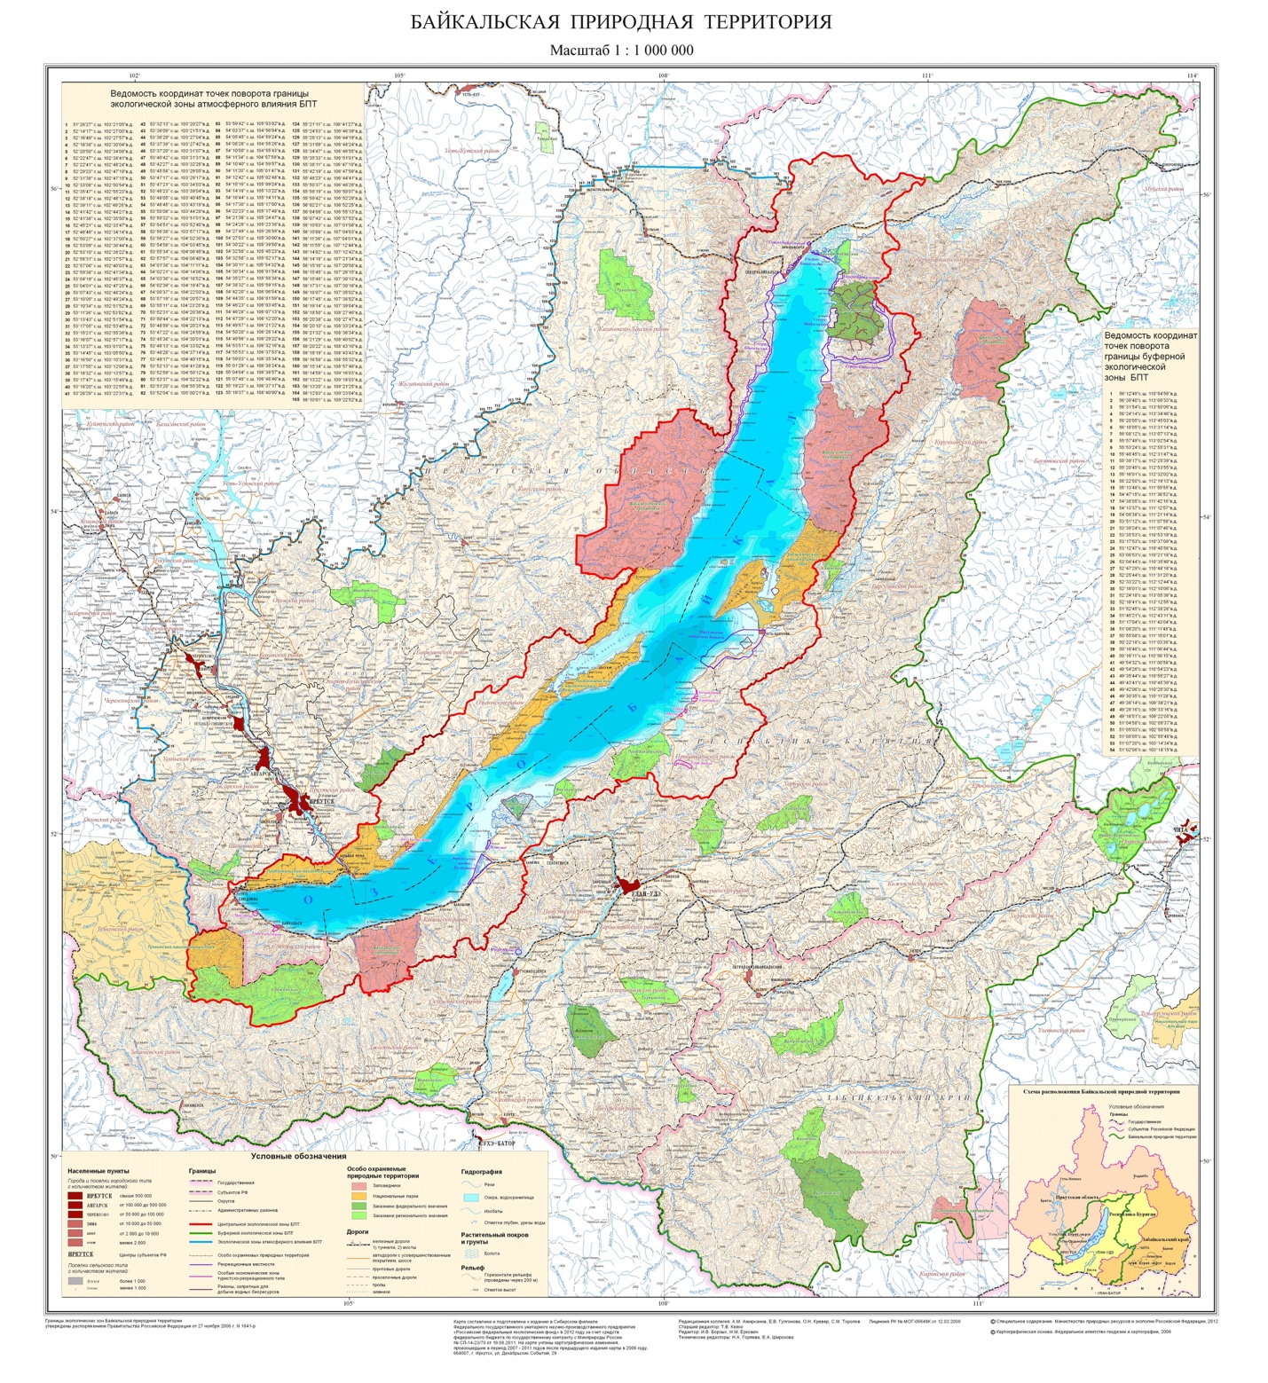
Рис. 30. Карта-схема Байкальской природной территории [78]

Приложение 2

ТЕХНОЛОГИЧЕСКАЯ КАРТА ТУРИСТСКОГО ПУТЕШЕСТВИЯ
на август 2023 г.
Маршрут путешествия (наименование и вид маршрута): туристский экскурсионный маршрут «На крыльях Байкала» с внедрением элементов орнитологического туризма.
Протяженность маршрута: 1185 км
Продолжительность путешествия: 7 дней / 6 ночей
Число туристов в группе (рекомендуемое): 12 человек
Стоимость (ориентировочная): 69 575 рублей
Программа обслуживания туристов в путешествии по маршруту «На крыльях Байкала»
№ дня | Населенные пункты, расстояния между ними | Наименование объектов туристской индустрии, оказывающих услуги размещения, и условия размещения | Экскурсионные услуги | Перевозка туристов | Другие услуги (дополнительно оплачиваемые)
1 | Аэропорт «Байкал» - г. Улан-Удэ (15 км)  Время в пути ~20 мин.  г. Улан-Удэ – с. Иволгинск – г. Улан-Удэ (60 км)  Время в пути ~ 1 час. | Гостиница «Бурятия» 3*  Двухместные номера «Стандарт» (завтрак включен) | Обзорная экскурсия по г. Улан-Удэ  Посещение Иволгинского дацана | Микроавтобус Peugeot Boxer | 1.Паломнический билет и хадак (шарф)  2. Экскурсия в Национальный музей Республики Бурятия
2 | г. Улан-Удэ – пос. Танхой (234 км)  Время в пути ~ 3 часа 20 мин. | Гостевой комплекс «Окнами на Байкал»  Двухместные номера (завтрак включен) | Комплексная экскурсия в визит-центр «Байкал Заповедный»  Пешеходная экскурсия «Под сенью кедрового леса» | Микроавтобус Peugeot Boxer | —
3 | Весь день в Байкальском заповеднике | Гостевой комплекс «Окнами на Байкал»  Двухместные номера (завтрак включен) | Орнитологическая экскурсия с гидом заповедника  Экскурсия на станцию кольцевания птиц «Байкальская» | — | 1.Приобретение сувенирной продукции в  визитно-информационном центре «Мелодия рассвета»  2.Экскурсия в Музей природы  3.Экскурсия в Этнографический городок «Природоохранные традиции народов Забайкалья»
4 | пос. Танхой – с. Шигаево (143 км)  Время в пути ~ 2 часа 15 мин.  Водный маршрут по заказнику «Кабанский» проходит по протокам: Среднее Устье – Сор – протока Халметей – Промой – Фофановский Промой – Кривая – Дабанская – Кордон (30 км).  с. Шигаево – г. Байкальск (217 км)  Время в пути ~ 3 часа 25 мин. | Гостиница «Гранд Байкал» 3*  Двухместные номера «Стандарт» (завтрак включен) | Орнитологическая экскурсия в Кабанском заказнике | Микроавтобус Peugeot Boxer  Речной трамвай | —
5 | г. Байкальск – с. Кырен (166 км)  Время в пути ~ 2 часа 20 мин.  с. Кырен – г. Байкальск (166 км)  Время в пути ~ 2 часа 20 мин. | Гостиница «Гранд Байкал» 3*  Двухместные номера «Стандарт» (завтрак включен) | Экскурсия в национальном парке «Тункинский»  Посещение источников минеральных вод «Хонгор-Уула» | Микроавтобус Peugeot Boxer | —
6 | г. Байкальск – г. Иркутск (144 км)  Время в пути ~ 2 часа 30 мин. | Гостиница «Marx Hotel» 3*  Двухместные номера «Стандарт» (завтрак включен) | Обзорная экскурсия по г. Иркутску с посещением ниж. Набережной Ангары и 130-го квартала | Микроавтобус Peugeot Boxer | —
7 | г. Иркутск – международный аэропорт Иркутск (9 км)  Время в пути ~ 15 мин. | Гостиница «Marx Hotel» 3*  Двухместные номера «Стандарт» (завтрак включен) | — | Микроавтобус Peugeot Boxer | —

Визовая поддержка и оформление въездных и выездных документов: не требуется.
Размещение туристов осуществляется следующими средствами размещение: гостиница «Бурятия», гостевой комплекс «Окнами на Байкал», гостиница «Гранд Байкал», гостиница «Marx hotel».
Перевозки туристов осуществляются транспортной компанией «УланТранс» на микроавтобусе Peugeot Boxer вместимостью 18 человек.
Питание туристов осуществляется на базе кафе в гостиницах и визит-центров, а также в других объектах питания: кафе «Чашка», кафе визит-центра «Байкал заповедный», ресторан «Высота 900», кафе «Тайга».
Экскурсионные услуги: Обзорная экскурсия по г. Улан-Удэ, комплексная экскурсия в визит-центр «Байкал Заповедный», пешеходная экскурсия «Под сенью кедрового леса», орнитологическая экскурсия с гидом заповедника, экскурсия на станцию кольцевания птиц «Байкальская», орнитологическая экскурсия в Кабанском заказнике, экскурсия в национальном парке «Тункинский», обзорная экскурсия по г. Иркутску.
Услуги по организации досуга туристов и другие дополнительные услуги: экскурсия в Национальный музей Республики Бурятия, экскурсия в Музей природы и в Этнографический городок «Природоохранные традиции народов Забайкалья».

Приложение 3
Таблица 10 — Список птиц, которых есть вероятность встретить на разработанном маршруте (составлено автором на основе [10])
1 | Аист черный (Ciconia nigra)
2 | Белобровик (Turdus iliacus)
3 | Береговушка (Riparia riparia)
4 | Береговушка бледная (Riparia diluta)
5 | Большой баклан (Phalacrocorax carbo)
6 | Бурая пеночка (Phylloscopus fuscatus)
7 | Ворона черная восточная (Corvus orientalis)
8 | Голубь скальный (Columba rupestris)
9 | Горихвостка сибирская (Phoenicurus auroreus)
10 | Длинноносый крохаль (Mergus serrator)
11 | Дрозд краснозобый (Turdus ruficollis)
12 | Дрозд оливковый (Turdus obscurus)
13 | Дрозд певчий (Turdus philomelos)
14 | Дрозд пестрый (Zoothera dauma)
15 | Дубонос обыкновенный (Coccothraustes coccothraustes)
16 | Дятел большой пестрый (Dendrocopos major)
17 | Жулан сибирский (Lanius cristatus)
18 | Журавль-красавка (Anthropoides virgo)
19 | Завирушка альпийская (Prunella collaris)
20 | Зуек малый (Charadrius dubius)
21 | Зяблик (Fringilla coelebs)
22 | Каменка-плешанка (Oenanthe pleschanka)
23 | Камышевка толстоклювая (Phragmaticola aedon)
24 | Кедровка (Nucifraga caryocatactes)
25 | Клест-еловик (Loxia curvirostra)
26 | Конек горный (Anthus spinoletta)
27 | Конек лесной (Anthus trivialis)
28 | Конек пятнистый (Anthus hodgsoni)
29 | Конек степной (Anthus richardi)
30 | Коршун черный (Milvus migrans)
31 | Крохаль большой (Mergus merganser)
32 | Кряква (Anas platyrhynchos)
33 | Ласточка городская (Delichon urbicum)
34 | Ласточка деревенская (Hirundo rustica)
35 | Лунь полевой (Circus cyaneus)
36 | Могильник (Aquila heliaca)
37 | Московка (Parus ater)
38 | Мухоловка серая (Muscicapa striata)
39 | Обыкновенный гоголь (Bucephala clangula)
40 | Овсянка белошапочная (Emberiza leucocephalos)
41 | Овсянка-ремез (Ocyris rusticus)
42 | Огарь (Tadorna ferruginea)
43 | Орел степной (Aquila nipalensis)
44 | Осоед хохлатый (Pernis ptilorhynchus)
45 | Пеночка зеленая (Phylloscopus trochiloides)
46 | Пеночка корольковая (Phylloscopus proregulus)
47 | Пеночка толстоклювая (Phylloscopus schwarzi)
48 | Пеночка-таловка (Phylloscopus borealis)
49 | Перевозчик (Actitis hypoleucos)
50 | Перепелятник (Accipiter nisus)
51 | Поползень обыкновенный (Sitta europaea)
52 | Пухляк (Parus montanus)
53 | Рябинник (Turdus pilaris)
54 | Сверчок певчий (Locustella certhiola)
55 | Серая цапля (Ardea cinerea)
56 | Синехвостка (Tarsiger cyanurus)
57 | Синица большая (Parus major)
58 | Синица длиннохвостая (Aegithalos caudatus)
59 | Скворец обыкновенный (Sturnus vulgaris)
60 | Славка-завирушка (Sylvia curruca)
61 | Снегирь (Pyrrhula pyrrhula)
62 | Снегирь серый (Pyrrhula cineracea)
63 | Сойка (Garrulus glandarius)
64 | Соловей синий (Luscinia cyane)
65 | Соловей-красношейка (Luscinia calliope)
66 | Соловей-свистун (Luscinia sibilans)
67 | Стриж белопоясный (Apus pacificus)
68 | Тетеревятник (Accipiter gentilis)
69 | Трясогузка белая (Motacilla alba)
70 | Трясогузка горная (Motacilla cinerea)
71 | Фифи (Tringa glareola)
72 | Хохлатая чернеть (Aythya fuligula)
73 | Цапля серая (Ardea cinerea)
74 | Чайка монгольская (Larus mongolicus)
75 | Чайка сизая (Larus canus)
76 | Чеглок (Falco subbuteo)
77 | Черныш (Tringa ochropus)
78 | Чечевица обыкновенная (Carpodacus erythrinus)
79 | Чечевица сибирская (Carpodacus roseus)
80 | Чибис (Vanellus vanellus)
81 | Чиж (Spinus spinus)
82 | Чирок-свистунок (Anas crecca)
83 | Юрок (Fringilla montifringilla)

Ключевая орнитологическая территория России — это территория, которая в силу своих биотопических, исторических или иных причин служит местом концентрации одного или нескольких видов птиц в период гнездования, линьки, на местах зимовки или отдыха во время миграций. Это наиболее ценные для птиц участки земной или водной поверхности, деградация которых резко отрицательно сказывается на благополучии отдельных популяций и вида птиц в целом [39].
Центральная экологическая зона - территория, которая включает в себя озеро Байкал с островами, прилегающую к озеру Байкал водоохранную зону, а также особо охраняемые природные территории, прилегающие к озеру Байкал [43]

